МІНІСТЕРСТВО КУЛЬТУРИ ТА СТРАТЕГІЧНИХ КОМУНІКАЦІЙ УКРАЇНИ
НАЦІОНАЛЬНА АКАДЕМІЯ ОБРАЗОТВОРЧОГО МИСТЕЦТВА І АРХІТЕКТУРИ
ФАКУЛЬТЕТ ТЕОРІЇ ТА ІСТОРІЇ МИСТЕЦТВА
КАФЕДРА ТЕОРІЇ ТА ІСТОРІЇ МИСТЕЦТВА

ДИПЛОМНА РОБОТА
освітнього рівня «магістр»

на тему: «Рефлексії війни в українському мистецтві 2014 - 2024 років»

Виконала: студентка ІІ курсу магістратури,
групи МТІМ/23, заочна форма навчання
спеціальності 023 «Образотворче мистецтво, декоративне мистецтво, реставрація»
освітньо-наукової програми «Мистецтвознавство. Теорія та історія мистецтва»
РИБАК АННА АРКАДІЇВНА
Керівник: професор, доктор мистецтвознавства
МИХАЙЛОВА РАДА ДМИТРІВНА

Рецензент: професор, кандидат мистецтвознавства
ОБОРСЬКА СВІТЛАНА ВАЛЕНТИНІВНА

Київ - 2025
АНОТАЦІЯ
Рибак А.А. «Рефлексії війни в українському мистецтві 2014–2024 років»
Робота на здобуття освітнього рівня «магістр» за ОНП «Мистецтвознавство. Теорія та історія мистецтва». – НАОМА, Київ, 2025
Мета дипломної роботи полягає у вивченні форм, змістів та художніх стратегій осмислення війни в українському мистецтві 2014–2024 років. Дослідження охоплює широкий спектр авторських практик – від живопису та графіки до перформативних, інсталяційних і мультимедійних проєктів. Робота базується на міждисциплінарній методології, що поєднує мистецтвознавчий, культурологічний, герменевтичний, тілесний, деколоніальний і психоаналітичний підходи. Вперше здійснено фазову періодизацію художньої рефлексії війни, виокремлено три ключові фази – 2014–2015, 2016–2021 та 2022–2024 роки – з урахуванням естетичних, тематичних та соціальних зрушень.
У першому розділі «Теоретико-методологічні засади дослідження» окреслено науковий контекст, охарактеризовано джерельну базу, виокремлено сучасні дослідницькі підходи до аналізу воєнного мистецтва, включно з питаннями пам’яті, травми та деколоніалізму.
Другий розділ «Війна як імпульс до художнього осмислення дійсності (фаза І: 2014–2015)» зосереджується на перших мистецьких реакціях на анексію Криму та війну на Донбасі. Аналізується робота митців, які через документальність, протест і тілесний досвід намагалися осмислити втрату, руйнацію та гідність.
У третьому розділі «Мистецький дискурс у період затяжного конфлікту (фаза ІІ: 2016–2021)» простежено трансформацію художніх практик: зростання концептуальності, впровадження нових медіа (інсталяції, відеоарту, перформансу), тематизацію пам’яті, жіночого досвіду, символіки повсякдення, та формування візуального архіву війни.
Четвертий розділ «Мистецтво під час повномасштабного вторгнення (фаза ІІІ: 2022–2024)» присвячено новим формам мистецької мобілізації у відповідь на вторгнення РФ в Україну. Розглядаються проєкти, що фіксують стан масштабної травми, висвітлюють теми ідентичності, колективної пам’яті, соціального жесту, та сприяють міжнародній видимості українського мистецтва.
Наукова новизна дослідження полягає у запропонованій періодизації художніх рефлексій війни, введенні до наукового обігу низки сучасних мистецьких проєктів і формулюванні поняття посттравматичного візуального досвіду в українському мистецтві.
Практичне значення дослідження полягає в можливості використання його матеріалів у викладанні курсів з історії сучасного українського мистецтва, культурної пам’яті, у музейній та кураторській діяльності, а також у створенні тематичних виставкових проєктів.
Апробація матеріалів дипломної роботи. Основні положення дослідження було представлено на низці наукових заходів і опубліковано у фаховому журналі «Universum» №19/202.
Дипломна робота написана самостійно та не містить плагіату.
Структура роботи. Основний текст складається зі вступу, чотирьох розділів, висновків (85 с.), списку використаних джерел (понад 40 позицій), додатків з ілюстративними матеріалами.
Ключові слова: українське сучасне мистецтво, художня реакція на війну, посттравматичний досвід, візуальна культура, деколоніальний підхід.

ANNOTATION
Rybak A.A. “Reflections of War in Ukrainian Art, 2014–2024”
Thesis submitted for the Master’s Degree in the Educational and Scientific Program Art Studies: Theory and History of Art – NAOMA, Kyiv, 2024.
This thesis investigates the forms, meanings, and artistic strategies of engaging with war in Ukrainian art between 2014 and 2024. The study encompasses a wide spectrum of artistic practices – from painting and graphic art to performance, installation, and multimedia projects. The research is grounded in an interdisciplinary methodology combining art historical, cultural, hermeneutic, corporeal, decolonial, and psychoanalytic approaches. For the first time, a three-phase periodization of artistic responses to war is proposed, identifying the following stages: 2014–2015, 2016–2021, and 2022–2024 – each reflecting aesthetic, thematic, and social shifts.
The first chapter, “Theoretical and Methodological Framework,” outlines the scholarly context, presents the source base, and highlights contemporary research approaches to war-related art, including the issues of memory, trauma, and decoloniality.
The second chapter, “War as an Impulse for Artistic Reflection (Phase I: 2014–2015),” focuses on initial artistic reactions to the annexation of Crimea and the war in Donbas. It analyzes works by artists who employed documentary strategies, protest, and embodied experience to reflect on loss, destruction, and human dignity.
The third chapter, “Artistic Discourse During the Prolonged Conflict (Phase II: 2016–2021),” traces the transformation of artistic practices, including the rise of conceptual approaches, the use of new media (installation, video art, performance), and the development of themes such as memory, women’s wartime experiences, everyday symbolism, and the creation of a visual archive of war.
The fourth chapter, “Art During the Full-Scale Invasion (Phase III: 2022–2024),” explores new forms of artistic mobilization in response to Russia’s full-scale invasion of Ukraine. The chapter examines projects that document mass trauma, articulate issues of identity, collective memory, and social engagement, and contribute to the global visibility of Ukrainian contemporary art.
The scientific novelty of this research lies in its proposed periodization of wartime artistic reflection, the introduction of a number of contemporary art projects into scholarly discourse, and the articulation of the concept of post-traumatic visual experience in Ukrainian art.
The practical significance of the thesis lies in its applicability for teaching courses on the history of contemporary Ukrainian art and cultural memory, as well as its use in curatorial, museum, and exhibition practices related to war and memory.
Presentation of thesis materials. The core findings were presented at several academic conferences and published in the peer-reviewed journal Universum, No. 19/202.
This thesis was written independently and contains no plagiarism.
Structure of the thesis. The main text consists of an introduction, four chapters, and conclusions (85 pages), a bibliography (over 40 sources), and appendices with visual materials.
Keywords: contemporary Ukrainian art, artistic response to war, post-traumatic experience, visual culture, decolonial approach.

ВСТУП 8
РОЗДІЛ I. ТЕОРЕТИКО-МЕТОДОЛОГІЧНІ ЗАСАДИ ДОСЛІДЖЕННЯ 11
1.1. ІСТОРІОГРАФІЯ ПРОБЛЕМИ 11
1.2. МЕТОДОЛОГІЯ ДОСЛІДЖЕННЯ 13
РОЗДІЛ ІІ. ВІЙНА ЯК ІМПУЛЬС ДО ХУДОЖНЬОГО ОСМИСЛЕННЯ ДІЙСНОСТІ (ФАЗА І:2014-2015) 17
2.1. ІСТОРИКО-ПОЛІТИЧНИЙ КОНТЕКСТ: АНЕКСІЯ КРИМУ, ПОЧАТОК КОНФЛІКТУ НА СХОДІ УКРАЇНИ 18
2.2. ПЕРШІ АРТ-РЕАКЦІЇ: ЕМОЦІЙНІСТЬ, ПРОТЕСТ, ДОКУМЕНТАЛЬНІСТЬ 21
2.3. ОБРАЗНО-ЗМІСТОВНІ ОСОБЛИВОСТІ ТВОРІВ: ТЕМАТИКА, СИМВОЛІКА, СТИЛІСТИКА ЯК ВИРАЗ НАЦІОНАЛЬНОЇ СВІДОМОСТІ 28
РОЗДІЛ III. МИСТЕЦЬКИЙ ДИСКУРС У ПЕРІОД ЗАТЯЖНОГО КОНФЛІКТУ РОСІЇ ПРОТИ УКРАЇНИ (ФАЗА II: 2016–2021) 36
3.1. ТРАНСФОРМАЦІЯ ХУДОЖНІХ СТРАТЕГІЙ: ВІД СПОНТАННОЇ РЕАКЦІЇ ДО РЕФЛЕКСІЇ 38
3.2. НОВІ МЕДІА І ЖАНРИ: ІНСТАЛЯЦІЇ, ПЕРФОРМАНСИ, ВІДЕОАРТ 44
3.3. ПЕРЕОСМИСЛЕННЯ МИНУЛОГО: ДЕКОМУНІЗАЦІЯ, ПАМ’ЯТЬ, СИМВОЛИ 47
РОЗДІЛ IV. МИСТЕЦТВО ПІД ЧАС ПОВНОМАСШТАБНОГО ВТОРГНЕННЯ (ФАЗА III: 2022–2024) 52
4.1. МАСШТАБНА ТРАВМА УКРАЇНСЬКОГО НАРОДУ Й ІНТЕНСИФІКАЦІЯ ХУДОЖНІХ ВІДПОВІДЕЙ 53
4.2. АКТУАЛЬНІ ТЕМИ СУЧАСНОГО УКРАЇНСЬКОГО ВОЄННОГО МИСТЕЦТВА 60
4.3. МІЖНАРОДНЕ ВИЗНАННЯ УКРАЇНСЬКОГО ВОЄННОГО МИСТЕЦТВА 68
ВИСНОВКИ 80
СПИСОК ВИКОРИСТАНИХ ДЖЕРЕЛ 85
СПИСОК ІЛЮСТРАЦІЙ 89

ВСТУП
Актуальність теми. Війна як екстремальний соціокультурний досвід завжди знаходила відображення у візуальному мистецтві. Починаючи з 2014 року, російсько-українська війна спричинила суттєві зміни в українському художньому полі, актуалізувавши теми травми, втрати, пам’яті, спротиву, тілесності та репрезентації насильства. Митці реагували як на особисті й колективні потрясіння, так і на політичні трансформації, вибудовуючи нову візуальну мову. Незважаючи на значну кількість виставкових ініціатив, медіапроєктів та кураторських практик, академічне осмислення цих процесів залишається фрагментарним. Наразі назріла потреба в комплексному аналізі мистецтва воєнного часу України, що охоплює десятирічний період і включає як етапи прямої реакції (2014–2015), так і фази рефлексії (2016–2021) та радикального художнього зсуву після повномасштабного вторгнення (2022–2024). Дослідження сучасного мистецтва воєнного спрямування важливе як для розуміння динаміки мистецьких трансформацій, так і для збереження гуманітарної пам’яті та осмислення культурної стійкості в умовах кризи.
Мета дослідження полягає у вивченні форм, змістів та стратегій художнього осмислення війни в українському мистецтві 2014–2024 років, з урахуванням міждисциплінарної методології та фазового підходу до аналізу мистецьких реакцій.
Досягнення мети передбачає виконання таких завдань:
– проаналізувати історіографію мистецтва воєнного часу та охарактеризувати наявну джерельну базу;
– розробити фазову модель розвитку художнього дискурсу війни в Україні;
– здійснити аналіз образно-змістовних особливостей мистецтва періоду 2014–2024 років;
– виявити специфіку медіа, жанрів та стилістичних стратегій, задіяних у воєнній рефлексії;
– визначити теми, мотиви, символіку та візуальні коди, що виникають у відповідь на досвід війни;
– охарактеризувати зміни в рецепції мистецтва, роль глядача, вплив цифрового середовища;
– дослідити вплив мистецтва періоду війни на формування національної ідентичності та колективної пам’яті.
Об’єктом дослідження є українське мистецтво, що виникло в період з 2014 по 2024 рік під впливом війни.
Предмет дослідження – художні стратегії, тематика, візуальні коди та інституційні контексти українського воєнного мистецтва.
Методи дослідження зумовлені міждисциплінарним підходом і включають: мистецтвознавчий аналіз (форми, символи, композиції), культурологічний аналіз (контексти, ритуали, наративи), тілесні студії (репрезентація тілесності та вразливості), герменевтику (інтерпретація візуальних смислів), деколоніальний підхід (аналіз імперських слідів) та психоаналітичну перспективу (робота з травмою).
Наукова новизна дослідження полягає у тому, що вперше:
– здійснено системний аналіз українського мистецтва періоду війни за фазовим принципом (2014–2015, 2016–2021, 2022–2024);
– охарактеризовано ключові теми, медіа та стилістичні зрушення кожного періоду;
– введено до наукового обігу значну кількість новітніх художніх проєктів та інтерпретацій;
– сформульовано поняття посттравматичного візуального досвіду як окремої фази у мистецтві;
– запропоновано авторську періодизацію художніх відповідей на війну в Україні;
– обґрунтовано роль мистецтва як інструменту осмислення, терапії та формування гуманітарної суб’єктності.
Практичне значення полягає у можливості застосування отриманих результатів у викладанні курсів з історії сучасного мистецтва, в аналітичній діяльності кураторів, культурологів, журналістів, у подальших міждисциплінарних дослідженнях, а також у створенні експозиційних наративів, присвячених темі війни та пам’яті.
Апробація результатів. Основні положення роботи були представлені на наукових конференціях з питань сучасного мистецтва та культури пам’яті, а також в статті «Тема тілесності в творах сучасних українських митців періоду 2014-2024 років» в журналі «Universum» No 19/ 202.
Структура дослідження складається зі вступу, чотирьох розділів, висновків (85 с. основного тексту), списку використаних джерел (понад 40 позицій) та додатків з візуальними матеріалами. Загальний обсяг роботи становить 96 сторінок.

РОЗДІЛ I. ТЕОРЕТИКО-МЕТОДОЛОГІЧНІ ЗАСАДИ ДОСЛІДЖЕННЯ

Цей розділ присвячений окресленню теоретичних і методологічних засад дослідження теми рефлексій війни в українському мистецтві періоду 2014–2024 років. У ньому проаналізовано існуючу історіографію, окреслено коло джерел та визначено наукові підходи, які дозволяють здійснити міждисциплінарне осмислення мистецьких реакцій на війну. Особливу увагу приділено проблематиці репрезентації травматичного досвіду, художніх форм пам’яті й тілесної вразливості. Запропонована у межах дослідження фазова модель дозволяє простежити динаміку змін у художньому дискурсі, формальних і тематичних стратегіях, пов’язаних із війною.

1.1. Історіографія проблеми
Російсько-українська війна, що триває з 2014 року, стала одним із ключових факторів трансформації сучасного українського мистецтва. Від перших місяців конфлікту митці реагували на нову реальність – як через безпосередні висловлювання, так і через складні художні метафори, що включали теми втрати, тілесності, руйнації, пам’яті та опору. Водночас академічне осмислення цих процесів на початку формувалося повільніше й фрагментарно. Історіографія мистецтва війни наразі перебуває на етапі становлення: вона охоплює кураторські тексти, виставкові проєкти, публіцистику, наукові статті та аналітичні огляди.
Одним із прикладів фіксації змін у художньому полі став виставковий проєкт «Мистецтво на лінії фронту» (2020), організований у США та Канаді кураторкою Світланою Бєдарєвою. Він об’єднав твори, створені після 2014 року, з фокусом на темах деколоніальної критики, самоідентифікації, візуального спротиву. Бєдарєва також опублікувала низку аналітичних текстів у виданнях October, MoMA, Financial Times, у яких розглядає українське мистецтво як інструмент переозначення пострадянського візуального коду та критики імперських наративів [15].
З боку українських інституцій вагомим прикладом є виставка «How Are You? Ukrainian Art in Wartime» [19], яка зібрала кількасот робіт сучасних художників, створених після повномасштабного вторгнення. Проєкт охоплював теми побуту під час війни, тла, втрати дому, ритуалів пам’яті, порожнечі й травматичної повторюваності. Кураторський текст та архітектура виставки пропонували глядачеві водночас аналітичний і співпереживальний досвід.
На міжнародному рівні ключовою подією став виступ України на 59-й Венеційській бієнале (2022), де національний павільйон представляв Павло Маков з інсталяцією Fountain of Exhaustion. Acqua Alta. Цей твір, створений ще у 1995–2003 роках, у новому контексті набув значення символу виснаження, вичерпаності ресурсів, знерухомленого руху – тем, що співзвучні психологічному досвіду війни.
До важливих інституційних ініціатив також належать виставкові програми Мистецького арсеналу, який протягом 2022–2024 років реалізував низку дослідницько-художніх проєктів, зокрема «Фрагменти війни», «Під тиском», «Щоденник війни». Вони стали простором для осмислення війни не лише як події, а як глибокої культурної та екзистенційної кризи.
Серед незалежних кураторських ініціатив вирізняється міжнародний проєкт «Women at War» (2022), організований кураторкою Монікою Фабіянською. У ньому були представлені роботи Алевтини Кахідзе, Марії Куліковської, Жанни Кадирової, Анни Звягінцевої та інших художниць, які досліджують теми тілесної пам’яті, догляду, внутрішнього переселення, сексуалізованого насильства. Цей проєкт акцентував на феміністичному підході до теми війни й отримав широкий міжнародний резонанс.
Окремий пласт становлять наукові статті, опубліковані в українських фахових виданнях. У працях таких авторів, як А. Барановська, Д. Скороход, Т. Прокопович, М. Протас порушуються питання змін у художній мові під впливом війни, аналізуються нові теми (тілесність, травма, повторюваність образів), трансформація колористики та композиції. Ці дослідження формують аналітичну базу міждисциплінарних підходів.
Крім того, важливим джерелом фіксації змін у мистецтві стали публікації на незалежних культурних платформах – Zaborona, Ukraїner, LB.ua, ArtsLooker, Суспільне Культура. Хоча вони не є академічними у строгому сенсі, ці матеріали містять численні інтерв’ю з художниками, фоторепортажі з майстерень, есе про мистецтво під час війни, і таким чином слугують цінною основою для формування історіографічного ландшафту.
Таким чином, історіографія теми рефлексій війни в українському мистецтві охоплює різнорідні типи джерел – від виставкових наративів і кураторських концепцій до фахових наукових публікацій та культурологічної публіцистики. Вона ще не набула форми сталої академічної традиції, що й зумовлює актуальність її подальшого міждисциплінарного осмислення.

1.2. Методологія дослідження
Війна як екстремальний соціокультурний досвід незмінно викликала реакції з боку мистецтва. Від античних рельєфів і середньовічних апокаліптичних сцен до модерністських експериментів ХХ століття – художники осмислювали насильство, смерть, втрату, травму, розпад спільноти, розрив часу та тілесну вразливість. Розуміння цих історичних практик важливе для сучасного аналізу, зокрема в українському контексті, де війна триває понад десять років і викликає постійне оновлення художньої мови.
Мистецтво воєнної рефлексії не є єдиним жанром чи стилем. Це скоріше поле, в якому художник вступає в діалог із соціальною та політичною дійсністю. Серед ключових тем, що з’являються у мистецтві про війну в різних культурах і періодах: образ руїни, пам’ять, похоронний ритуал, оплакування, тіло жертви, тіло солдата, образ ворога, втрата дому, міграція, травма. Усі ці теми зберігають актуальність і для сучасного українського мистецтва, однак у кожному випадку – з новими змістами.
Світова історія воєнного мистецтва пропонує важливі порівняльні приклади. Після Першої світової війни художники як Отто Дікс, Джордж Гросс чи Катерина Куберт зображали понівечені тіла, соціальну деградацію, травму. Їхня графіка створила естетику оголеного болю. У 1937 році Пабло Пікассо створив «Герніку» – монументальне полотно, яке стало символом спротиву цивільного населення варварству війни. Після Другої світової спостерігається зростання абстракції, редукції образу. Йозеф Бойс, Аніш Капур, Крістіан Болтанскі створюють простори пам’яті, матеріалізованої втрати й тілесної відсутності.
У ХХІ столітті воєнні конфлікти на Близькому Сході, Балканах, у Північній Африці, Латинській Америці та Афганістані стали тлом для нової хвилі художньої реакції. Сирійський митець Тарек аль-Газалі в інсталяціях та відеоосмисленнях бомбардувань Алеппо відтворює ефект колективної травми. Ізраїльська художниця Сигаліт Ландау у роботах на тему Голокосту й сучасного насильства створює естетику солоної пам’яті – через мінералізовані предмети, занурені у Мертве море. Іранська мисткиня Шаді Гадаріан у серії «Like Every Day» зображає жінок у предметах побуту як алегорію прихованої війни. Художниці з Балкан – зокрема, Марина Абрамович у ранніх роботах – розкривали війну через тіло, біль, витривалість. Ці приклади дають розуміння, що реакція на війну – це не лише образ, а й матеріал, ритм, спосіб взаємодії зі світом.
В українському контексті війна не лише змінює художню мову, а й порушує питання репрезентації, етики, видимості. Саме тому дослідження спирається на міждисциплінарний підхід, поєднуючи мистецтвознавчий аналіз із культурологічними, тілесними й деколоніальними інтерпретаціями. У межах роботи також запропоновано фазовий підхід, який дозволяє простежити еволюцію тем, художніх форм і стратегій:
– період шоку та прямої реакції (2014–2015),
– фаза переосмислення й пошуку нових мов (2016–2021),
– фаза радикалізації та зміни парадигми після повномасштабного вторгнення (2022–2024).
Для аналізу використано методи мистецтвознавства (аналіз образу, форми, символу, композиції), культурології (контексти, тло, ритуали, наративи), тілесних студій (відображення вразливості, тілесної пам’яті, травми), деколоніального підходу (розпізнавання імперських слідів у зображенні, мові, формі). Також застосовується герменевтичний аналіз для інтерпретації творів, які не є прямим зображенням війни, але виникають у контексті воєнного досвіду.
У роботі враховано специфіку українського візуального поля: співіснування академічного, андеґраундного, інституційного й незалежного мистецтва; політичну вагу художніх висловлювань; функцію мистецтва як засобу комунікації, терапії, консолідації. Мистецтво розглядається як поле, в якому перетинаються естетичне, етичне, емоційне, політичне й особисте.
Таким чином, методологія дослідження ґрунтується на діалозі з історією воєнного мистецтва, сучасними світовими прикладами, міждисциплінарною оптикою й авторським фазовим підходом. Вона дозволяє працювати з українським матеріалом не як із замкненим феноменом, а як із частиною глобального процесу художньої рефлексії на катастрофу.
У цій роботі поняття «рефлексія» розглядається не як суто теоретична або філософська категорія, а як форма художньої реакції на досвід війни. Йдеться про здатність мистецтва фіксувати, осмислювати та трансформувати воєнну реальність через візуальні образи, метафори, композиційні рішення, матеріальність і художній жест. Рефлексія може мати форму прямого свідчення, архівування подій, а також бути опосередкованою – у вигляді тілесних алюзій, повторюваних мотивів, зміщення кольору, ритму, масштабу. У цьому сенсі рефлексія постає як діапазон способів бачити, переживати й фіксувати воєнний досвід у візуальному полі.
У результаті аналізу історіографії та методологічної бази встановлено, що сучасне українське мистецтво, пов’язане з темою війни, існує на перетині культурної рефлексії, політичної залученості та естетичного пошуку. Визначено, що повноцінне осмислення цих процесів можливе лише за умови міждисциплінарного підходу – з залученням інструментів мистецтвознавства, тілесних студій, герменевтики та деколоніальної критики. Запровадження фазової моделі дозволяє структурувати розмаїття художніх реакцій на війну та виявити закономірності трансформації візуальної мови у відповідь на зміну воєнного ландшафту.

РОЗДІЛ ІІ. ВІЙНА ЯК ІМПУЛЬС ДО ХУДОЖНЬОГО ОСМИСЛЕННЯ ДІЙСНОСТІ (ФАЗА І:2014-2015)

Початок війни у 2014 році став не лише політичним та історичним зламом для України, а й каталізатором глибоких змін у сфері культури та мистецтва. У цей період візуальне мистецтво трансформується в чутливий інструмент фіксації, осмислення й емоційного опрацювання нового травматичного досвіду. Війна постає не лише як тема, але і як стан, що впливає на мову художнього висловлювання, визначає нові естетичні й етичні координати, провокує на пошук адекватних форм вираження кризи, втрати, шоку та гідності.
У фокусі цього розділу – перша фаза воєнного мистецтва, яку можна окреслити як імпульсивну, документальну та афективну. Вона охоплює 2014–2015 роки – період, коли художні практики формуються у безпосередній реакції на агресію Російської Федерації, анексію Криму, початок війни на Донбасі та глибоку трансформацію українського суспільства. Війна стає не лише зовнішнім фактом, а й внутрішньою подією, яка змінює мислення, світовідчуття, образ світу – і відповідно, художній досвід.
Митці в цей час працюють не в межах інституційних програм чи естетичних шкіл, а у просторі емоційного виживання, етичної відповідальності та громадянської активності. Це мистецтво часто виникає поза межами галерей – у шпиталях, прифронтових містах, соціальних мережах. Воно апелює до свідчення, тілесної присутності, документальності, до створення горизонтального поля пам’яті. Індивідуальні жести, графіка, перформанси, архіви, фото й відео – все це стає мовою першої реакції на реальність, що змінилася безповоротно.
Цей розділ складається з трьох підпунктів, які структурують матеріал за логікою: від історичного контексту до художніх реакцій, від документу до символу. У підпункті 2.1 розглянуто суспільно-політичні передумови, що призвели до війни, і той психоемоційний стан, у якому формується нова культурна оптика. У підпункті 2.2 проаналізовано перші мистецькі реакції – імпульсивні, тілесні, афективні. Підпункт 2.3 досліджує трансформацію цих реакцій у художні стратегії: образну мову, символіку, матеріальність, які стали основою для нової візуальної етики українського мистецтва.
Таким чином, Розділ ІІ окреслює момент народження воєнного мистецтва в Україні як реакції на катастрофу – не лише політичну чи геополітичну, а антропологічну, яка радикально переозначила уявлення про реальність, пам’ять, тіло і зображення.

2.1. Історико-політичний контекст: анексія Криму, початок конфлікту на сході України
Події 2014 року стали радикальним зламом у новітній історії України. Вони започаткували тривалу фазу збройного протистояння, яка не лише змінила політичну карту Європи, а й сформувала нові умови для функціонування культури, мистецтва та колективної пам’яті. Саме в ці роки розпочалася активна фаза художньої рефлексії війни – як реакції на травматичний досвід, руйнацію, втрату, спротив і гідність.
Після тривалого протестного руху – Євромайдану, який тривав із листопада 2013 до лютого 2014 року, – в Україні відбулася зміна політичної влади, що стало каталізатором подальшої агресії з боку Російської Федерації. Уже в лютому 2014 року розпочалася операція з тимчасової окупації Кримського півострова. 16 березня 2014 року в Криму було проведено так званий «референдум» без міжнародного визнання, а 18 березня оголошено про анексію Криму. Водночас із цим на сході України активізувалися проросійські сепаратистські сили, що за підтримки російських військових формувань та техніки розпочали збройний конфлікт у Донецькій та Луганській областях. У квітні 2014 року було проголошено утворення самопроголошених псевдореспублік «ДНР» та «ЛНР», що стало початком війни на Донбасі [19].
Цей період супроводжувався різким зростанням кількості жертв, появою тимчасово переміщених осіб (внутрішніх переселенців), дестабілізацією суспільно-політичного ландшафту. Уже влітку 2014 року в Україні запрацювала система мобілізації, виникли перші добровольчі батальйони. За даними ООН, тільки до кінця 2014 року внаслідок бойових дій загинуло понад 4 тисячі осіб, ще близько мільйона стали внутрішньо переміщеними
Період після Майдану виявився етапом глибокого екзистенційного зсуву. Для багатьох громадян переживання протесту і втрати (Небесна сотня, репресії, погрози) перейшло в зовсім іншу емоційну реальність – війну. Це був перехід від громадянського спротиву до збройної боротьби за територіальну цілісність, що супроводжувався відчуттям шоку, невизначеності, загрози.
У цей період у суспільстві зростає роль медіа, волонтерських ініціатив, соціальних мереж. Люди швидко адаптуються до нового стану – водночас із мобілізацією з’являється готовність до самоорганізації, солідарності, фіксації подій (зокрема у фото- і відеоформаті). Суспільство переживає зміну ідентичностей: від пострадянської до проєвропейської, від локальної до національної. Цей зсув особливо помітний у мові публічної комунікації, в ужитку термінів «окупація», «війна», «агресія», які в українському інфополі поступово витісняють евфемізми на зразок «конфлікт» або «криза».
Мистецьке середовище у 2014 році переживає децентралізацію: акценти зміщуються з великих установ (як-то PinchukArtCentre або Арсенал) до локальних ініціатив, незалежних кураторських груп, волонтерських проектів. Важливу роль відіграють нові платформи – наприклад, ArtsLooker, галереї «Дукат», «ЛНАМ Gallery», Хмельницький музей сучасного українського мистецтва, галерея YermilovCentre у Харкові.
Уперше за довгий час українське мистецтво так гостро та колективно реагує на політичну ситуацію. З’являються перші візуальні серії про війну: малюнки, фотографії, відео, що фіксують події на сході України. У 2014 році в Києві відбувається виставка «Перша лінія» в Музеї історії Києва – одна з перших спроб реакції на війну в мистецькому просторі. У Львові проводяться акції й перформанси, пов’язані з темою війни та втрати.
Волонтерські й незалежні ініціативи створюють мистецькі простори прямо на базах військових, у шпиталях, при центрах для переселенців. Митці й куратори активно долучаються до збору архівів: фотографій, щоденників, особистих історій. Цей рух має як гуманітарну, так і художню цінність. Поступово формується нова естетика – естетика документу, афекту, тілесної фіксації подій.
Художня реакція на війну в 2014–2015 роках формується не відразу як сформована мистецька стратегія, а як імпульсивна, часто болісна відповідь на шок, втрату, зміну ландшафту. Візуальна культура цього періоду не є однорідною: вона охоплює як символічні образи (руїни, прапор, тіло), так і спроби рефлексії через перформанс, живопис, інсталяцію.
Серед перших проектів – серія фотографій Сергія Лойка з Донецького аеропорту, знімки Дмитра Муравського, художні реакції Алевтини Кахідзе, Нікіти Кадана, Жанни Кадирової. У творах цього періоду – наприклад, у «Мапі України» Кахідзе або «Проєкті розмінування» Кадана – помітна напруга між документом і метафорою, між фактом і образом. Митці шукають нові способи говорити про реальність, яка перевищує звичні засоби вираження.
Паралельно виникають перші кураторські проєкти, які починають збирати художні реакції на війну: зокрема виставка «(Не)випадкові зв’язки» у Dzyga Art Center, проєкти в Центрі візуальної культури. Уже в 2015 році формується тенденція колективних відповідей: спільні виставки, тематичні платформи, онлайн-архіви (наприклад, Open Group, «Мистецтво війни», архіви Docudays UA).
Таким чином, у 2014–2015 роках формується не лише тема війни в мистецтві, а й нова оптика – бачення себе як суспільства, що перебуває в екстремальній ситуації. Мистецтво стає не лише засобом фіксації, а й способом опрацювання травми, пошуку мови для болю, спільного архівування досвіду. На перший план виходить емоційна реальність – складна, фрагментована, проте глибоко автентична. Цей час позначився появою художніх стратегій, що працюють не зі зображенням воєнних подій як таких, а з впливом війни на людське тіло, приватну історію, щоденність.
Цей період став основою для подальшої художньої рефлексії: теми втрати дому, фрагментації ідентичності, пам’яті тіла, метафори руїни, іронії та героїки – усе це починається саме тут, на тлі катастрофи, яка стала точкою неповернення для української культури. Як зазначає письменниця та культурологиня Оксана Забужко, «те, що в нас називають війною, є насправді колосальною антропологічною катастрофою – поломкою історичної тяглості, в якій народ мусить себе перебудовувати наново» [13; с.5]. Саме мистецтво виявляється тим середовищем, де ця перебудова – болісна, спонтанна, але творча – набуває візуального і концептуального втілення.

2.2. Перші арт-реакції: емоційність, протест, документальність
Період 2014–2015 років став моментом первинної, емоційно насиченої реакції українських митців на початок війни. Цей етап характеризується не лише появою нових тем, але й формуванням естетики шоку, документальності та спроби зафіксувати досвід, який виходить за межі звичного візуального репертуару. У цьому розділі проаналізовано основні жанрові й виражальні стратегії, що сформувались у ранній фазі воєнного мистецтва: документальна фіксація, тілесний жест, перформативний протест, стріт-арт і колективні практики.
Ці перші відповіді не були рефлексивними в класичному сенсі, радше – інстинктивними спробами зафіксувати досвід, що виходив за межі звичного. У цей період спостерігається домінування таких форм, як документальна фотографія, стріт-арт, перформанс, візуальна журналістика та цифрова ілюстрація. Мистецтво виконує функції не лише естетичні, а й комунікативні, психотерапевтичні та мобілізаційні, стаючи частиною громадянського спротиву й колективної пам’яті.
Однією з перших художніх реакцій на війну стала фотографія, яка у 2014-2015 роках перетворилася на інструмент не лише журналістського фіксування, а й емоційного залучення. Саме фотографія стала тією формою мистецтва, що найоперативніше відгукнулася на воєнні події, вловлюючи як фактологічну, так і психологічну правду війни. Роботи фотографів Сергія Лойка та Валерія Мілосердова стали знаковими для цієї фази.
Сергій Лойко, потрапивши до оборонців Донецького аеропорту, створив серію світлин, зокрема портрети «кіборгів» – захисників аеропорту, у момент фізичного й психічного виснаження. Ці образи не мали на меті створити героїчний міф, радше – відкрити інтимність переживання, де геройство – не поза, а втома, страх, рішучість і зневіра, зібрані в одному погляді. Його книга Аеропорт (2015) і фотовиставки стали візуальною ілюстрацією нової реальності війни – без героїзації, але з акцентом на людську присутність у межовій ситуації [Лойко, 2015].
Водночас Валерій Мілосердов, український документаліст, фіксував війну як процес – у щоденних жестах, зруйнованих інтер’єрах, поглядах цивільних. Його фотографії з фронту часто містили в собі драматичну мовчазність – кадри, у яких звук вибуху ніби щойно завмер, залишивши лише наслідки. Мілосердов, співпрацюючи з волонтерськими ініціативами, фотографував будні бійців та руйнацію прифронтових міст. Наприклад, серія з Пісків та Авдіївки передає через фрагменти інтер’єрів, уламки меблів і зруйновані будинки ефект порожнечі, що супроводжує війну. Його фотографії публікувались у виданнях «Збруч», «LB.ua» та увійшли до низки виставок у 2014–2016 роках
Саме такі знімки формували нову візуальну мову війни, у якій відсутність ефекту йшло поруч із надмірною щільністю досвіду. Як зазначає дослідниця візуальної культури Ольга Балашова, «воєнна фотографія в Україні набуває функції колективної пам’яті – не як ікона героїзму, а як згусток емоційного знання»
Паралельно розгорталася дискусія навколо фотографій Дмитра Муравського. Його серія «Обличчя війни», зокрема знімки евакуації поранених із передової, викликала полярні оцінки: одні вбачали в них «естетизацію героїзму», інші – необхідний емоційний жест. Попри це, окремі знімки стали візуальними мемами часу й використовувались у медіа як символи воєнної буденності [30].
Одним із центральних колективних проєктів візуального документування став кінооператив Babylon’13, який з 2014 року почав випускати серії короткометражних документальних відео, зосереджених на подіях війни, волонтерського руху, історіях цивільного населення. Це був перший масштабний проєкт, який поєднав документалістику та активізм, створюючи в реальному часі хроніку трансформацій українського суспільства.
На тлі фото- та відеофіксації реальності розвивалися художні практики, засновані на перформансі й тілесному жесті. Перформанс стає способом реакції на катастрофу, яка вимагає не образу, а дії. Однією з перших художніх тілесних реакцій була акція Марії Куліковської «254» (2014), у якій вона, загорнута в український прапор, лежала на сходах Ермітажу в Санкт-Петербурзі. Це був політичний і меморіальний жест, спрямований на осмислення втрати Криму – її рідного дому. Марія, особисто переживши окупацію Криму, провела низку перформансів, у яких використовувала власне тіло як символ тілесної вразливості та втрати. Особливе місце посідає перформанс «Пліт Крим» (The Raft Crimea) української художниці Марії Куліковської, реалізований у 2016 році. Цей проєкт об’єднав у собі інсталяційні та перформативні практики, ставши художнім жестом, який втілює досвід вигнання, втрати дому та пошуку нової ідентичності в умовах війни.
Перформанс полягав у тому, що художниця створила пліт зі сміттєвих матеріалів, уламків і фрагментів власних гіпсових скульптур, які репрезентували її тіло. Вона кілька днів перебувала на цьому човні-перформансі, дрейфуючи по річці Дніпро, – без керування, без конкретного напрямку, в умовах відкритого простору. Цей акт було зафіксовано на відео й представлено в межах виставкових проєктів у Києві, Мюнхені та інших містах.
У контексті війни перформанс постає метафорою Криму як покинутої, відірваної території. Сам пліт уособлює крихкість і тимчасовість «нового дому», побудованого з уламків колишньої реальності. Тіло художниці – єдиний незмінний, але вразливий суб’єкт – функціонує як символ вигнанця, чиє фізичне існування є єдиним джерелом суб’єктності у стані втрати. У цьому сенсі «Пліт Крим» набуває значення візуального архетипу біженства, непевності, тіла в екзилі.
Марія Куліковська не подає війну у буквальному ключі; натомість вона трансформує її в особистий, екзистенційний жест, де відсутність берега стає художньою формою фіксації відсутності держави, дому, ідентичності. У коментарі до роботи художниця зазначає:
«Цей пліт – мій дім, але він не має землі під собою»
У цьому ж руслі працює і Влада Ралко. У серії «Київський щоденник» (2014–2015) її графічні фігури в стані напруги, розпаду, втрати тілесної цілісності стають візуальною метафорою психічного стану в умовах війни. Ці роботи експонувались у Dzyga Art Center у Львові, а також у Києві у 2015 році. [17; с.81]
Художниця Алевтина Кахідзе у 2014 році починає серію малюнкових щоденників, у яких фіксує власний досвід дистанційної участі у війні: її мати залишалася в окупованій Жданівці. Простий лінійний малюнок у поєднанні з текстом створює ефект прямої емоційної присутності. Ці роботи були представлені на виставці «(Не)випадкові зв’язки» у Центрі візуальної культури
Паралельно формувався інший візуальний вимір – стріт-арт, який став однією з найдоступніших і найоперативніших форм художнього висловлення. Зокрема, на барикадах Майдану та у містах, наближених до зони бойових дій, з’являються мурали з символічними фігурами, гаслами, архетипними образами. Особливої популярності набув мотив Тараса Шевченка у бронежилеті, що став метафорою історичної тяглості спротиву. Подібні зображення не лише візуалізували опір, а й слугували елементом символічного переозначення простору – від окупованого чи зруйнованого до репрезентованого, «нашого».
Стріт-арт і протестна графіка стали формою візуального опору, що активізувалась у містах України вже з весни 2014 року. У ситуації, коли доступ до медіа був обмежений або контрольований, саме вуличне мистецтво стало способом негайної реакції, візуального коментаря й символічного опанування простору. В умовах соціальної напруги та загрози окупації стріт-арт набував не лише естетичної, а й чітко вираженої політичної функції – функції маркування присутності, опору та солідарності.
Особливо помітною була діяльність Сергія Захарова, художника та дизайнера з Донецька, який з перших днів захоплення міста бойовиками створював серії карикатурних плакатів, де сатирично зображував ватажків так званої «ДНР». Ці роботи мали гострополітичний характер і відкрито висміювали маріонеткову природу псевдореспубліки, порівнюючи її лідерів із комічними фігурами, монстрами, анонімними персонажами без особистості чи легітимності. Захаров розміщував ці зображення на вулицях окупованого Донецька в нічний час, під прямою загрозою арешту. У серпні 2014 року він був затриманий бойовиками й утримувався в незаконному ув’язненні, де зазнав катувань, про що згодом свідчив публічно в численних інтерв’ю та виступах.
Попри пережите, художник продовжив працювати з темою пропаганди, окупації й візуального контролю. Після звільнення він створив проєкт «Донецьк. Внутрішня окупація», який було представлено на численних українських і міжнародних виставках. Цей проєкт став спробою відрефлексувати досвід терору та візуального середовища, створеного окупаційною владою, де кожне зображення, кожен графічний жест набуває політичного навантаження.
Діяльність Захарова є прикладом того, як стріт-арт перетворюється на інструмент прямої дії, де образ – це не лише естетичне висловлювання, а форма ризику, політичної присутності й особистої відповідальності. Його роботи підкреслюють значущість візуального мовлення у воєнних умовах як методу спротиву, документування та фіксації режиму окупації зсередини.
Іншим прикладом є Гамлет Зіньківський, який у 2014–2015 роках створює серії лаконічних малюнків на стінах Харкова з написами на кшталт: «Це не кінець», «Слова – це важливо». Його роботи стали етичними маркерами міського простору, створюючи простір тиші, роздуму, гідності
Стріт-арт як візуальна партизанська стратегія дозволяв митцям діяти швидко й без інституційних обмежень, транслюючи голос спротиву на рівні міського ландшафту. Карикатурна мова, коміксна стилістика, різкі гасла – усе це набуло актуальності в умовах інформаційної війни.
Починаючи з 2014 року, художники й куратори активно працювали з документом, свідченням, фрагментом. У фокусі опинилась не лише естетика, а й етика збирання досвіду війни. Група Open Group вже у 2015 році організовує виставки, де основою стають не традиційні картини, а зібрані свідчення – відео, аудіозаписи, фотографії з фронту. Один із таких проектів – «Хто тут?» – презентував голоси без облич, фрагменти з особистих архівів учасників бойових дій.
У 2015 році розпочинається створення архіву Docudays UA, одного з перших систематичних візуальних зібрань, присвячених документуванню війни, окупації та громадянського спротиву. Цей архів став міждисциплінарним проєктом, який включає відеоінтерв’ю з очевидцями та учасниками подій, зокрема військовими, волонтерами, переселенцями, активістами та цивільними особами, що стали свідками травматичних змін. Матеріали збиралися у форматі усної історії, з фокусом на людський досвід війни, і водночас – як спроба зафіксувати те, що часто залишалося поза медійною увагою.
Архів Docudays UA функціонує не лише як ресурс для дослідників, журналістів чи правозахисників, а й як платформа для художніх рефлексій, що надихнула на створення низки мистецьких, кураторських і медіапроєктів. Учасники фестивалю та запрошені митці звертаються до матеріалів архіву, щоби працювати з ними як з джерелами живої пам’яті – не лише фіксованої, а такої, що підлягає повторному переживанню, осмисленню та інтерпретації.
У межах фестивалю Docudays UA було проведено кілька виставкових експозицій, які демонструють перетин документального матеріалу й художніх практик. Зокрема, виставка «War/On/Record» (2015) стала однією з перших спроб представити війну не лише через медійні кадри, а через призму суб’єктивного погляду – зображень, голосів, архівів, що змінюють контекст сприйняття. Проєкт поєднував документальні відеосвідчення з аудіоінсталяціями, мистецькими інтервенціями та візуальними роботами, створеними на основі реальних історій.
Таким чином, Docudays UA і його архів стають важливою платформою не лише для збереження пам’яті, але й для рефлексивного діалогу між фактом і образом, свідченням і художнім висловлюванням. Вони відкривають нові можливості для аналізу війни як не тільки політичного, але й культурного феномену, що потребує візуального переосмислення в міждисциплінарному контексті.
Використання гібридних форматів – текстів, предметів, відео, тиші, фрагментів – стало інструментом візуального свідчення. У цих практиках не існувало автора-деміурга: художник ставав посередником між голосами.

2.3. Образно-змістовні особливості творів: тематика, символіка, стилістика як вираз національної свідомості
Період 2014–2015 років став унікальним моментом у розвитку українського візуального мистецтва – часом, коли художники не лише реагували на воєнні події, а й виробляли нову мову для їх осмислення. Якщо перші арт-реакції цього часу (розглянуті в попередньому розділі) мали здебільшого емоційно-інтуїтивний характер, то тут ідеться про поступове формування образно-змістовної структури, в якій тематика, символи, матеріали і стилістика об’єднуються у складну мережу значень. Візуальне мистецтво стає не лише полем естетичної інтерпретації війни, але й простором виробництва колективної пам’яті, етики, національної самоідентифікації та критичного мислення.
Однією з найпотужніших тем, що постає у візуальному мистецтві перших років війни, є досвід втрати дому – як у буквальному, так і в метафоричному вимірах. Після анексії Криму і початку бойових дій на сході України сотні тисяч людей були змушені залишити свої оселі, пережити травму втечі, непевність, тимчасовість, відсутність опори.
Цей стан особливо яскраво артикулюється в фотографічних серіях Альони Гром, зокрема у проєктах «Обличчя війни» (2014) та «Жінки війни» (2015), де художниця зосереджується на зображенні побуту у транзитному стані. Жінки, діти та люди похилого віку в її роботах представлені як носії гідності та здатності зберігати людяність попри розруху. Як зазначає сама фотографка: «У цих місцях війна – це не лише постріли. Це ще і порожнеча, в якій люди намагаються жити далі»
Скульптурні інсталяції Жанни Кадирової, створені з уламків плитки та бетонних фрагментів, продовжують цю лінію. У серії, започаткованій 2014 року, художниця працює з архітектурними залишками міст, уражених війною, формуючи з них об’єкти, які мають водночас естетичну й документальну функцію. Архітектурні уламки зруйнованих міських середовищ перетворюються на носії пам’яті та візуальні артефакти руйнації. Серед них особливе місце посідає серія «Second Hand», де з уламків керамічної плитки та будівельних залишків створюються предмети побуту – умивальники, столи, шафи, раковини. Ці об’єкти втрачають свою функціональність, але зберігають матеріальний слід дому, перетворюючись на свідків воєнного досвіду. Візуально стримані, ці роботи фіксують стан просторового розпаду, де дім втрачає свою опорну функцію й перетворюється на свідка катастрофи.
У своїх інтерв’ю Кадирова підкреслює важливість матеріалу та його здатність передавати зміст без додаткових інтерпретацій. Зокрема, вона зазначає: «Я не прив’язуюсь до матеріалів, бо в мене їх великий спектр» . Цей підхід дозволяє їй передати досвід війни та руйнування через матеріали, які самі по собі є носіями пам’яті та свідченням подій.
Серія «Second Hand» була представлена на численних виставках, зокрема в PinchukArtCentre (Київ, 2014), Voloshyn Gallery (Київ, 2017), Ujazdowski Castle Centre for Contemporary Art (Варшава, 2019), а також у межах Art Basel Miami Beach (2018).
Таким чином, скульптурні інсталяції Жанни Кадирової 2014–2015 років функціонують як постмеморіальні об’єкти, у яких матеріал війни набуває естетичної форми без спекуляції на травмі, а через мову фрагмента, тяжіння до лаконізму та уважність до слідів простору.
Не менш важливим є осмислення тіла як простору, в якому війна залишає свої найглибші сліди. У графічному циклі «Київський щоденник» (2014–2015) художниця Влада Ралко досліджує тіло як простір, у якому війна залишає свої найглибші сліди. Цей цикл, що складається з майже 400 рисунків, створених у техніці кулькової ручки та акварелі, фіксує стан психофізичного розпаду, візуалізуючи психологічну нестабільність та внутрішню напругу. [17; с.9]
Фігури в роботах Ралко представлені фрагментовано, з викривленими пропорціями, що підкреслює стан внутрішнього розламу та втрати цілісності. Це не зображення війни як дії, а війни як стану – внутрішнього, тривалого, майже нестерпного. Як зазначає сама художниця: «Малюнок для мене – це спосіб думання, спосіб фіксації того, що відбувається, і спосіб осмислення» .
У своїх роботах Ралко також досліджує вплив війни на жіноче тіло, його апропріацію та використання у воєнному дискурсі. Зокрема, в серії графіки вона зображує жінок, які народжують солдатів, чиє тіло вже одразу спеленане, однак не в пелюшки, а в криваві бинти. Ці образи підкреслюють, як держава апропріює жіноче тіло для своїх воєнних цілей, перетворюючи його на інструмент війни .
Таким чином, «Київський щоденник» Влади Ралко є глибокою художньою рефлексією на тему війни, де тіло виступає як головний носій травматичного досвіду. Через фрагментовані, спотворені образи художниця передає стан внутрішньої напруги та розламу, що виникає внаслідок воєнних подій, роблячи тіло не лише об'єктом зображення, а й активним учасником процесу осмислення війни.
Окремим тематичним вектором, що формує нову візуальну етику в умовах війни, виступає критика традиційного героїзму та переосмислення пам’яті. Якщо в офіційній риториці домінували образи героїв як безстрашних ідеалів, то у візуальному мистецтві з’являється інший погляд – фігура героя у ньому знеособлена, втомлена, гранично буденна.
Така позиція виявляється у роботах Назара Білика. У цьому контексті скульптурні роботи Назара Білика 2014–2015 років набувають особливого звучання. Художник не звертається до прямої репрезентації воєнних подій, однак його фігури – зосереджені, замкнені, позбавлені жесту – втілюють стан тихої, внутрішньої прожитості. У період, коли образ героя часто експлуатується у публічному просторі як символ опору чи перемоги, Білик демонструє іншу стратегію – пам’ять без пафосу, досвід без маніфестації
У серії «Ємності», представленій у галереї Bottega, людські постаті втрачають індивідуальні риси, залишаючись у проміжному стані між матерією і порожнечею. Їхня нерухомість стає втіленням приглушеної травми, що не виголошується, а зберігається у формі. Пам’ять тут не викликається назовні, а залишається в тілі – як слід, як вага, як мовчазна присутність.
Цю логіку продовжує і концепт «контрформи», на якому Білик працював у 2014–2015 роках. Контрформа – негативна форма тіла, ніби залишок присутності, – постає як метафора втрати, а водночас як місце для внутрішнього життя, для пам’яті, що не потребує зовнішнього репрезентування. Як зазначає мистецтвознавиця Вікторія Бурлака, «контрформа – це „тіньовий синтез“ форми, з якого, відповідно, народжується „тіньовий“ аналітичний ряд, непроявлений світ першопричин».
Таким чином, скульптури Назара Білика цього періоду фіксують не саму війну, а той стан людини, яка живе з війною – у тиші, у власному тілі, у формі, яка зберігає замість того, щоб проголошувати. Його роботи – це контрмеморіали: не заклики до дії, а місця тихої присутності досвіду, де тіло є не знаряддям чи об’єктом, а суб’єктом травматичної історії. Паралельно з цим формуються нові підходи до публічного простору і архітектури пам’яті. У роботах Олександра Бурлаки цей аспект простежується на рівні концептуальної деконструкції. Художник аналізує монументальні залишки радянського минулого, одночасно вивчаючи сучасні трансформації міського простору в умовах війни. Його об’єкти й фотоесе 2014–2015 років демонструють, як пам’ятники втрачають функцію – вони залишаються на місці, але змінюється їхнє середовище, контекст і сприйняття. У деяких інсталяціях Бурлаки самі елементи монументальної архітектури (фрагменти плит, бетонних блоків, конструкцій) виставляються як експонати без підпису, без прив’язки до ідеології. Такий підхід відкриває можливість рефлексії: пам’ять не задається, а ставиться під питання. Публічний простір у його роботах – це поле боротьби між тим, що стерлося, і тим, що ще не встигло оформитися. У його архітектурних проєктах того часу – насамперед у дослідженнях публічного монументу – закладена критика традиційної меморіальної форми. Бурлака показує, як «загальна» пам’ять стирає індивідуальне, й пропонує нові, неієрархічні підходи до публічного простору: горизонтальні, змінні, антигероїчні.
Проблематика пам’яті та її візуалізації проявляється у проєкті Миколи Рідного «Сліпа пляма» (2014–2015), що поєднує відео, текст і інсталяційні елементи. Художник працює з темою сприйняття війни через медіа: у центрі уваги – не герой, а спосіб його бачення. «Сліпа пляма» фіксує розрив між реальністю й репрезентацією, ставлячи під сумнів саму можливість достовірного зображення травми. Це стає однією з ключових стратегій – деконструкція видимого образу війни. У творчості Миколи Рідного цей підхід полягає в тому, щоб не показувати війну напряму, а досліджувати, як вона вписується в ландшафт повсякденного. Проєкти на кшталт «Сліпа пляма» стали передвісниками стилістики наступних років: тут йдеться не про ілюстрацію, а про формування естетики відсутності, де загроза, тривога, контроль – не зображуються, а структурно закодовуються. У своїх пізніших роботах Рідний створює аудіовізуальні композиції, що апелюють до досвіду відчуття війни у «мирному» місті. Це мистецтво інфраструктури, камери, простору, де тіло зникає, залишаючи натомість слід – сліпу пляму. Сам художник зазначає: «Сліпі плями є результатом нашого сприйняття світу, а наше відчуття реальності будується на вибірковому баченні та обмеженості знань. Зафарбоване зображення – це метафора потужності пропаганди, свідомий акт знищення частин знімку з метою продемонструвати виключно вигідні сюжету елементи»
Суттєвим у цьому періоді є і переосмислення жіночого досвіду війни. Йдеться не лише про репрезентацію жінки як героїні або жертви, а передусім про специфічну оптику, крізь яку війна переживається, фіксується і стає мистецтвом. Алевтина Кахідзе, наприклад, створює щоденникову графіку на основі телефонних розмов із матір’ю, яка залишалася в окупованій Жданівці. Її роботи – це поєднання малюнка і тексту, де репрезентуються турбота, страх, гумор, тривога. Художниця не фіксує події – вона фіксує розмову, мову, паузу. Її візуальна мова – проста, лінійна, іноді схематична, але саме завдяки цьому вона стає універсальною. Це жіночий погляд не як політична декларація, а як форма збереження стосунку у межовій ситуації.
Інший вектор жіночої присутності проявляється у графічних роботах Анни Звягінцевої. Вони зберігають тишу і дистанцію, але саме в цьому – їхня сила. Рухи тіл на її аркушах – це жести згортання, самозахисту, дотику. Вони не інформативні, але емоційно точні. Звягінцева фіксує той стан, коли тіло вже не говорить, але ще існує. Ці образи – свідки не стільки події, скільки часу після неї. Жіноча присутність у її творах – це тиха присутність, яка не зникає, не розчиняється, навіть коли її не видно. Вона формує простір довіри й впізнавання – саме той, у якому можливе переживання війни без репродукції насильства.
На рівні стилістичних стратегій цей період демонструє зміщення від декоративності до матеріальної чесності. Багато художників працюють із підручними матеріалами: плиткою (у Кадирової), дешевим папером (у Кахідзе), побутовими об’єктами (у Бучацької). У цьому – не брак ресурсів, а свідомий вибір: відповідність форми змісту, крихкість як етична позиція. Стилістично поширюється лаконічна лінійність, редукція, графічна сухість – що особливо помітно у Звягінцевої, Самборського, Кахідзе. І навпаки – експресивна деформація, як у Ралко, стає інструментом передачі психічного зламу. Спостерігається також тяжіння до архівної логіки: у проєктах Бурлаки, Рідного, Бучацької твір часто побудовано як колекція фрагментів – речей, слів, слідів.
Підсумовуючи спостереження над образно-змістовними стратегіями у візуальному мистецтві 2014–2015 років, варто наголосити: художники цього періоду не створили єдиного візуального стилю, не сформували нової течії, не пропонували універсальних символів. І саме в цьому – сила їхнього висловлювання. Мистецтво стало не інструментом фіксації подій, а засобом витримування досвіду, надання йому форми, що не вимагає відповіді, але не дозволяє забути.
Замість великої героїчної риторики ми бачимо фрагмент: уламок плитки, побутову річ, непрямий погляд. Замість декларацій – тиша, недомовленість, пустота. Замість іконічного образу – присутність без зображення. Ця відмова від патетики і пафосу є не жестом слабкості, а етичною позицією: митці не намагаються нав'язати інтерпретацію, а відкривають простір для співпереживання.
Ключовими категоріями стають: відсутність, вразливість, переривання, архівність, порожнеча, матеріальність, редукція. Ці художні стратегії дають змогу говорити про війну не як про сюжет, а як про стан. Про розрив, який не зцілюється, а лише стає видимим. Про досвід, який не має мови, але має сліди – у тілі, у речі, у міському просторі.
У центрі багатьох творів – не подія, а її наслідок: не вибух, а тиша після нього; не втеча, а те, що залишилося; не герой, а той, кого не видно. Цей фокус на «після» – принципово важливий. Він дає змогу мистецтву стати не коментарем, а середовищем проживання травми. У цьому мистецтві війна не зображується, а проявляється – через ритм лінії, рельєф матеріалу, інтонацію мовчання.
Варто також звернути увагу на етичний аспект роботи з репрезентацією війни. Багато авторів свідомо уникають естетизації насильства, не працюють з прямими образами жорстокості, не тиражують травму. Натомість вони пропонують альтернативу – мову довіри, простір емпатії, право на складність. Така візуальність не завжди однозначна для сприйняття, вона потребує часу, включеності, поваги. Але саме вона формує нову оптику: бачити не те, що «цікаво», а те, що потребує побачення.
Особливу роль відіграють художниці, які через досвід повсякденного, турботи, материнства, побуту пропонують нову перспективу. Їхній погляд не є «жіночим» у соціальному сенсі – це погляд, який формує іншу оптику: повільну, стійку, тиху, але наполегливу. У творах Кахідзе, Звягінцевої, Бучацької й Гром тема тілесності, втрати і часу розгортається не у формах конфлікту, а у формах дотику, мовчання, очікування. Цей погляд виявляється здатним витримати біль без спрощення.
На рівні матеріалів і технік помітна тенденція до підкресленої нестабільності: художники часто обирають крихкі, недовговічні, побутові матеріали – як-от папір, мило, плитка, тканина. Цей вибір не є формальним – він співвідноситься з тематикою: тіло, втрата, тимчасовість, руїна. Матеріальність у цих роботах не підсилює образ, а сама стає його носієм. Форма відповідає змісту – і не лише візуально, а концептуально. Навіть виставкові рішення часто мають на меті не «представити», а «витримати»: багато об’єктів створені як такі, що можуть розсипатися, зникнути, бути перенесеними або недоступними для глядача в повному обсязі.
Таким чином, ранні художні реакції на війну були не реактивними, а пошуковими. Митці працювали зі станом «зараз» – у відкритому, неперфектному жанрі, на межі між мистецтвом і життям. Їхні стратегії – фіксація (фото), втілення (перформанс), іронія (стріт-арт), свідчення (архів) – не створювали єдиного стилю, але формували поле візуальної етики війни. Саме ці перші жести відкрили простір для подальшої рефлексії, радикалізації та переосмислення образної мови.
Образно-змістовна система українського візуального мистецтва 2014–2015 років формувалася не як цілісна естетична програма, а як множина відповідей на ситуацію втрати, загрози та невизначеності. Художники не претендують на завершеність – їхні роботи часто відкриті, незавершені, фрагментарні. Але саме ця відкритість дає змогу глядачеві вступити в етичне поле твору, відчути не лише те, що зображено, а те, що не могло бути зображеним.
З огляду на це, можна стверджувати, що в зазначений період було закладено основи нової естетичної етики українського мистецтва, в центрі якої – не зображення, а свідчення; не репрезентація, а взаємна присутність; не наратив, а стан. Через індивідуальні образи, інтимні деталі, побутові речі та вразливі жести митці не лише осмислюють війну, але й формують культуру пам’яті, в якій головним є не те, що пам’ятається, а як це зроблено.

РОЗДІЛ III. МИСТЕЦЬКИЙ ДИСКУРС У ПЕРІОД ЗАТЯЖНОГО КОНФЛІКТУ РОСІЇ ПРОТИ УКРАЇНИ (ФАЗА II: 2016–2021)

Період 2016–2021 років в українському мистецтві позначений переходом від безпосередньої емоційної реакції на початок війни до глибшої рефлексії над її тривалими наслідками. У цей час формується другий етап художнього реагування на воєнний конфлікт, який умовно можна назвати фазою осмислення, структурування та концептуалізації. Відбувається переосмислення тем, стратегій і художньої мови; зростає роль аналітичних і критичних підходів, з’являються нові медіаформати, активізується робота з архівом, документами, історичною пам’яттю та символічними структурами минулого.
У цьому періоді війна вже не є винятковою подією – вона стає хронічною реальністю, фактором, що безперервно змінює як суспільну свідомість, так і візуальну культуру. У художньому середовищі це зумовлює не лише накопичення практик, пов’язаних із темами втрати, насильства, травми, а й зсув у бік концептуального мислення: від репрезентації – до інтерпретації, від рефлекторного жесту – до структурної побудови, від спонтанної дії – до стратегічного художнього висловлювання.
Умовна фаза ІІ характеризується кількома суттєвими тенденціями. По-перше, з’являються проєкти, які працюють із темою війни на рівні метафор, інституційної критики або через аналіз візуальних кодів. Художники дедалі частіше звертаються до проблем пам’яті, архівування, витісненого досвіду, інфраструктури насильства – не обов’язково фізичного, але символічного, психологічного, ідеологічного. Це відображає як втому від прямої візуалізації жорстокості, так і потребу у складніших формах фіксації воєнної реальності.
По-друге, значного поширення набувають нові медіа: відеоарт, мультимедійні інсталяції, інтерактивні платформи, перформативні практики. Вони дозволяють художникам створювати багаторівневі образи війни, у яких важливими є не лише зміст і сюжет, але й точка зору, спосіб подачі, структура взаємодії з глядачем, етична позиція автора.
По-третє, актуалізується робота з історією та її візуальними символами – передусім у контексті декомунізації. Війна з Росією каталізує процеси переосмислення радянського спадку: радянські монументи, мозаїки, архіви, пропагандистські образи стають об’єктом художнього аналізу, деконструкції, трансформації. У цьому контексті мистецтво не лише фіксує зміну ставлення до минулого, а й виступає як інструмент у боротьбі за нову історичну суб’єктність.
Важливу роль у цьому процесі відіграють не лише окремі митці, а й інституції, кураторські платформи, міждисциплінарні ініціативи, які формують умови для глибшого аналізу, архівування, створення структурованих наративів. Виставки, що відбуваються в цей час у Центрі візуальної культури, Мистецькому Арсеналі, галереї «Дзиґа», ІЗОЛЯЦІЇ (на новій локації), PinchukArtCentre, а також участь українських митців у міжнародних бієнале, демонструють прагнення до виведення мистецького дискурсу за межі національного контексту без втрати локальної специфіки.
Отже, важливо проаналізувати, яким чином трансформувалася художня мова, тематика, жанрові та медіальні стратегії у період затяжного конфлікту, що дозволить виокремити ключові вектори, такі, як: трансформація художніх стратегій (3.1), поява та еволюція нових медіа і жанрів (3.2), а також переосмислення минулого – декомунізація, пам’ять, символи (3.3).

3.1. Трансформація художніх стратегій: від спонтанної реакції до рефлексії
У 2016–2021 роках художній дискурс, присвячений темі війни, зазнає суттєвих змін, які можна окреслити як поступовий перехід від спонтанної емоційної реакції до усвідомленої художньої рефлексії. На відміну від 2014–2015 років, коли домінувала афективна естетика прямого свідчення – через виразний жест, шоковий образ, репортажний стиль – нова фаза характеризується аналітичністю, відстороненістю та структурністю. Митці починають не лише фіксувати травматичний досвід, але й переосмислювати саму можливість його візуалізації, межі зображуваного, а також етику художньої мови в умовах війни. Виникає усвідомлення того, що репрезентація насильства та болю потребує нових підходів, здатних працювати з відсутністю, мовчанням, абстракцією, інфраструктурою. Мистецтво стає інструментом концептуального аналізу воєнної реальності, фокусуючись на механізмах пам’яті, структурі травматичного досвіду та політиці видимості.
В 2019 році художня формація Open Group, заснована у 2012 році у Львові, репрезентує один із провідних прикладів концептуального переосмислення соціальної реальності війни в Україні. Їхня практика зосереджена на проблемах пам’яті, присутності та ролі художника в суспільстві, що зазнає трансформацій під тиском воєнних подій. Особливої уваги заслуговує проєкт «Падаюча тінь “Мрії” на сади Джардіні», представлений у межах Українського павільйону на 58-й Венеційській бієнале. Ідея полягала у фіксації перформативного жесту – польоту над Венецією найбільшого у світі літака АН-225 «Мрія» з іменами сучасних українських митців на борту. Цей політ не відбувся, однак саме «відсутність події» стала центральною частиною художнього висловлювання.
Митці навмисно апелювали до уявної дії як до способу формування нового міфу: уявного, непевного, такого, що існує радше в дискурсі, ніж у візуальній репрезентації. Як зазначила Алевтина Кахідзе в публічній реакції на проєкт: «Мистецтво – не журналістика, де важливе існування факту події. В мистецтві можна без факту, достатньо уяви або дискурсу про щось». Цей вислів ілюструє головну інтенцію Open Group – поставити під сумнів межі між подією, її візуалізацією та рецепцією. Проєкт, що сприймався як жарт, провокація або метафора надії, водночас засвідчив, наскільки сучасне українське мистецтво відкрите до саморефлексії, деконструкції очікувань та дослідження інституційних форматів.
Таким чином, діяльність Open Group у цій фазі мистецького реагування на війну демонструє відхід від документального наративу в бік перформативної абстракції, де художній жест функціонує як критичне запитання до форми, аудиторії та самої можливості репрезентації в умовах тривалого конфлікту.
Микола Рідний у роботах «Grey Day» (2016) та «Regular Places» (2019) переходить до дослідження повсякденного як поля впливу війни. Його відеоесе виявляють латентні механізми тривоги, структурні маркери страху, що вмонтовані в міський ландшафт. Рідний не показує війну як подію, натомість опрацьовує її емоційний тиск, використовуючи естетику приглушеного, сірого, позасюжетного.
У період 2016–2021 років Алевтина Кахідзе демонструє послідовний розвиток художньої стратегії, що ґрунтується на поєднанні особистої оптики, документальності та етичного аналізу війни. Її практика репрезентує перехід від безпосереднього реагування до глибокої, структурованої рефлексії – як у змісті, так і в художній формі.
Центральним проєктом цього періоду стає «Клубніка Андріївна» (2014–2019), що постає у формі серії малюнків, текстів і публічних презентацій. Проєкт ґрунтується на телефонних розмовах художниці з матір’ю, яка залишалася в окупованій Жданівці. Через фрагменти повсякдення – опис перетину блокпостів, дефіцит базових послуг, життя в стані ізоляції – Кахідзе створює образ «громадянської війни без зброї», в якій головним є досвід тривання, втрати і відчуження. Після смерті матері у 2019 році художниця встановлює на її могилі меморіальний напис: «Меморіал усім, хто помер на самоті в окупації» – публічний жест, що поєднує особисте горе й політичну заяву.
Цей метод – трансформації приватної історії на інструмент публічного діалогу – набуває розвитку в інших проєктах художниці. Зокрема, у «Методі конструювання політичної правди» (2018) Кахідзе створює перформанс, у якому відповідає на запитання глядачів з чотирьох уявних позицій: садівниці, медіаторки, борчині з електрикою й туристки. Така мультифокусна перспектива демонструє, як мистецтво може не лише репрезентувати складну реальність, а й моделювати етичні позиції в ній. Як зазначає дослідниця Джоанна Лі, «Кахідзе відмовляється від єдиного “голосу правди”, натомість створює поле, де правда – це багатоголосся досвідів» (The Burlington Contemporary, 2020).
У проєкті «Насіння України» (2018–2019) художниця збирає насіння, яке має передати у «нульову зону» на Донбасі, пропонуючи учасникам обмін: насіння в обмін на замовлення – речі, які вони хочуть отримати з окупованих територій. Проєкт поєднує екологічну, меморіальну та критичну лінії: насіння постає не лише як символ відновлення, а й як образ нездійсненного повернення. У публікаціях Кахідзе зазначає, що «садівництво – це політична стратегія. Воно вчить чекати, турбуватись, бачити цінність у невидимому».
У роботі «Я все ще малюю про любов, рослини та речі» (2017) Кахідзе пропонує метафоричну мапу, яка об'єднує Брюссель, Жданівку й Музичі як три точки особистого, геополітичного та мистецького простору. Сад як форма мислення стає у художниці моделлю реальності, що зазнала фрагментації – і водночас можливістю для її символічного зшивання.
Таким чином, Алевтина Кахідзе у своїх роботах 2016–2021 років демонструє трансформацію художньої мови: від прямої реакції на травматичні події до концептуального й водночас глибоко особистого осмислення війни. Її візуальні та перформативні проєкти становлять приклад етичного свідчення, де інтимне не виключає політичного, а делікатність художньої форми посилює глибину сказаного.
Серед митців, які працюють на межі документальної фотографії та критичного свідчення, важливе місце займає Альона Гром. У серіях «Середовище навчання» (Medium of Instruction), «Склад іграшок» (Warehouse of Toys), «Ключі» (Keys) та «Діти війни говорять» (Children of the War Say) вона зосереджується на досвіді дітей і підлітків, які постраждали від війни на сході України. Ці проєкти фіксують обличчя, погляди, жести, простори – проте не з метою репрезентації жертви, а як спробу передати крихкий стан між втратою, адаптацією і стійкістю.
У проєкті «Склад іграшок» (2017) художниця знімає унікальний простір, де волонтери зберігають іграшки, зібрані для дітей з прифронтових територій. Цей склад постає не як архів дитячої радості, а як маркер втрати, у якому кожен об’єкт стає метафорою перерваного дитинства. У серії «Ключі» (2017–2019) Гром документує ВПО, які зберігають у себе ключі від зруйнованого або недосяжного житла, – як символ надії на повернення і водночас незавершеності життєвого циклу. Її роботи зчитуються як візуальні свідчення досвіду тимчасовості, переміщення, втрати домівки.
Фотографії Гром – це не просто документи, а етично вивірені композиційні структури, що працюють із питанням зображення в умовах травми. Вони порушують фундаментальні запитання: з якої позиції ми дивимось на зображене? Чи можлива дистанція між глядачем і досвідом іншого? Хто має право на візуальне представлення болю? Її художня стратегія балансує між фіксацією і делікатністю, формуючи не репортаж, а візуальний етичний простір, у якому свідчення не перетворюється на експлуатацію.
Таким чином, Гром втілює одну з ключових трансформацій після 2014 року – перехід від спонтанної фіксації до концептуальної, глибоко етичної фотографії, що взаємодіє з темами пам’яті, втрати, ідентичності й права на зображення. У її практиці документальність стає не формою правдивості, а полем для критичного співпереживання і переосмислення війни як досвіду щоденного життя.
Олександр Ройтбурд продовжував розвивати постмодерністську живописну практику, зосереджену на переосмисленні історичних наративів, академічного канону та культурної пам’яті. Його творчість цього періоду характеризується іронічним підходом до класичних сюжетів, використанням алюзій та символізму, що слугують засобами критичного аналізу сучасного стану культури в умовах війни та суспільних трансформацій.
У проєкті «Кардинал Рішельє», представленому в Shcherbenko Art Centre, Ройтбурд звертається до образу французького кардинала, перетворюючи його на символ політичної влади та її впливу на культуру. Художник використовує історичний персонаж як метафору для осмислення сучасних українських реалій, зокрема, ролі інтелектуалів у формуванні суспільної свідомості та культурної політики. Цей проєкт демонструє здатність Ройтбурда поєднувати історичні алюзії з актуальними темами, створюючи багатошарові образи, що спонукають до рефлексії над минулим і теперішнім.
У серії «Exercises in Being Loose», також представленій в Shcherbenko Art Centre, Ройтбурд досліджує межі академічного канону, переосмислюючи класичні скульптури та жіночі напівфігури. Художник «переказує» відомі скульптури, вступаючи в діалог з класикою та естетикою класицизму. Це переказування є вільним і «більш експресивним, ніж зазвичай». Зображені скульптури дозволяють йому бути настільки розкутим, їх умовна впізнаваність породжує грайливу інтерпретацію. Таким чином, канон перетворюється на щось болісно знайоме з наляканим поглядом або надмірною вагою на стегнах. Ройтбурд включає власний автопортрет у кожну серію, що є традицією художника. Він створює яскраві та грайливі портрети, які є еротичними та іронічними одночасно. Зображені жінки тримають об'єкти, що змушують задуматися, хто вона і про що вона думає. Легка, але збалансована гра зі спадщиною, флірт і честь, вічна історія та сучасність – Ройтбурд продовжує свої невимушені вправи.
Таким чином, пізні роботи Олександра Ройтбурда демонструють його здатність поєднувати іронію, історичні алюзії та символічну мову для критичного осмислення культури в умовах війни та суспільних трансформацій. Його постмодерна мова розкладає наратив на культурні коди, міфи та алегорії, що дозволяє глядачеві зануритися в багатошаровий світ образів та значень.
Микола Рідний продовжував розвивати свою художню практику, зосереджену на дослідженні впливу війни на повсякденне життя та міський простір. Його відеороботи, зокрема «Regular Places» та «Grey Horses», аналізують, як конфлікт проникає в буденність, трансформуючи сприйняття звичних ландшафтів [24].
У «Regular Places» Рідний досліджує місця в Харкові, де відбувалися сутички між проукраїнськими та проросійськими активістами. Він поєднує зображення мирного міського життя з аудіозаписами насильницьких подій, створюючи контраст між спокоєм і прихованою напругою. Цей підхід підкреслює, як війна залишає сліди в колективній пам’яті та впливає на сприйняття простору.
У «Grey Horses» художник звертається до теми повсякденного життя в умовах конфлікту, зосереджуючись на деталях, які вказують на присутність війни в мирному середовищі. Рідний використовує естетику приглушених кольорів та повільного ритму, щоб передати атмосферу тривоги та невизначеності. Ці роботи демонструють, як війна впливає на емоційний стан суспільства, навіть коли вона не проявляється відкрито.
Таким чином, Микола Рідний у своїх роботах аналізує, як війна проникає в повсякденне життя, трансформуючи сприйняття простору та емоційний стан суспільства. Його підхід підкреслює важливість критичного осмислення впливу конфлікту на буденність та колективну пам’ять.
Загалом, у 2016–2021 роках в українському мистецтві формується мова рефлексії: стримана, концептуальна, структурована. Мистецтво перестає бути «криком» і стає «думкою». Ця трансформація не означає відмову від болю, а радше усвідомлення, що біль потребує іншої форми висловлювання – відповідальної, аналітичної, етичної.

3.2. Нові медіа і жанри: інсталяції, перформанси, відеоарт
У період 2016–2021 років в українському мистецтві, що осмислює війну, зростає значення нових медіа – інсталяції, відеоарту, документального перформансу, мультимедійних експозицій. Художники дедалі частіше використовують нелінійні, просторові та інтерактивні формати, що дозволяють відтворити не лише факт війни, а й її атмосферу, психологічну напругу, розрив у часовому та культурному досвіді. Цей підхід знаменує відхід від ілюстративності на користь концептуальної побудови ситуацій, у яких глядач стає учасником або свідком, а не лише спостерігачем.
Серед ключових прикладів – інсталяція Миколи Рідного Regular Places, презентована у V-A-C Foundation у Венеції та пізніше у PinchukArtCentre.
Інсталяція Миколи Рідного Regular Places (2014–2015) є вагомим прикладом переосмислення війни через нові медіа. Цей 14-хвилинний відеофільм, знятий у Харкові, був представлений на виставці фіналістів премії PinchukArtCentre Prize 2015. У роботі Рідний досліджує вплив війни на повсякденне життя міста, уникаючи прямої демонстрації насильства. [24]
Художник зазначає: «Я не хотів показувати насильство напряму, бо тоді лише множиш його. Тому я знімав “тихе життя” – те, як усе виглядало під час затишшя. Потім я наклав звук знайдених відео на ці зображення. Це створює враження, що сутички відбуваються десь поруч, за кадром».
Regular Places поєднує кадри мирного життя з аудіо з аматорських відео сутичок, створюючи ефект тривожної невизначеності. Цей підхід підкреслює, як війна проникає в буденність, залишаючи сліди в архітектурі, звуках і ритмах міста.
Подібно до цього працює і проєкт Second Hand Жанни Кадирової (2014–донині), в якому художниця використовує уламки керамічної плитки з пошкоджених будівель. У роботах із серії, представлених зокрема у Voloshyn Gallery та на Венеційській бієнале, Кадирова відтворює побутові предмети та одяг, зібрані в тимчасово окупованих містах. Як вона пояснює в інтерв’ю: «Ці уламки не лише матеріальні – вони несуть пам’ять місця, травму, зникнення» [30]
Інший важливий приклад – Після образу (2017) Нікіти Кадана. У цій серії художник відмовляється від фігуративного зображення війни, натомість оперуючи абстрактними структурами – діаграмами, фрагментами архітектурних креслень, уривками з архівних документів. Ці роботи досліджують «порожнечу після насильства, коли образ стає недоречним»
Група Open Group у проєкті Список (2018), створеному у співпраці з платформою Izolyatsia, відтворює імена загиблих цивільних осіб у збройному конфлікті на сході України. Робота має форму відкритого читання імен у публічному просторі. За словами учасників: «Ми читаємо імена без інтерпретацій, лише голос і тиша. Це наш спосіб зберігати людську присутність у статистиці»
Одним із прикладів переосмислення війни через перформативні практики стала робота Марії Куликовської «Пліт» (2014), що має тривалий розвиток у 2015–2017 роках. У 2014 році після анексії Криму художниця створює перформанс із перепливанням Дніпра на саморобному плоту, зібраному з уламків її знищених у Донецьку гіпсових фігур. Цей жест стає актом символічного повернення й опору – художниця, яка була змушена залишити рідний Крим, конструює пліт із тіл, що «вижили» після війни, і публічно перетинає водну межу. У текстовому супроводі до проєкту вона зазначає: «Я перепливаю Дніпро, бо не можу повернутися додому». Подальший розвиток проєкту включав серії перформансів і виставкових інсталяцій, які досліджують досвід вигнання, уразливості, втрати дому як тілесного і психологічного простору.
У сфері інсталяцій вагомим прикладом є проєкт «Сліди» (2020) художника Андрія Дяченка, реалізований у просторі колишньої військової частини в Чернігові. Робота поєднує фрагменти карт, уламки матеріалів і «відбитки» слідів як форму архіву. Ця інсталяція не репрезентує події війни напряму, а натомість створює ситуацію занурення – просторову структуру, де відчуття руйнування, відсутності й покинутості постає як матеріальне тіло. Як зазначає сам художник: «Ми не зберігаємо те, чого не відчуваємо тілом. Простір стає архівом лише тоді, коли ти в ньому перебуваєш» [21]
Важливу роль у розвитку відеоарту відіграє Микола Рідний. У фільмі-есе «Regular Places» (2019) художник зосереджується на психологічному тлі війни – її повсякденних слідах у міському ландшафті, тілесних звичках, розмовах. Відео побудоване як монтаж із фрагментів, що створюють ефект тривожної невизначеності. Як вказує автор, він прагне «не показувати війну як подію, а відчути її як структуру відчуттів».
Окремої уваги заслуговує проєкт «UBIENNALE 2021», перша українська бієнале цифрового і медіамистецтва, що проходила в медіа-галереї ARTAREA у Києві. Захід представив понад 50 робіт з 15 країн і був спрямований на дослідження теми контролю, кордонів, алгоритмів і війни як техносоціального явища. Учасники використовували VR, кінетичні скульптури, NFT, відеоінсталяції, створюючи багаторівневі структури досвіду. Як зазначено в концепції бієнале: «UBIENNALE – це простір перетину технологій, політики та мистецтва в часи кризи».
Ці приклади свідчать про глибоку трансформацію художніх стратегій. Нові медіа не лише відображають воєнну реальність, а й конструюють форми емпатії, критичного мислення, альтернативного архівування. Відеоарт, інсталяції й перформанси стають не просто жанрами, а формами візуального мислення, що дозволяють складнішим чином осмислювати тривалу війну, не зводячи її до репрезентації подій.

3.3. Переосмислення минулого: декомунізація, пам’ять, символи
У період 2016–2021 років тема переосмислення радянського минулого набула особливої актуальності в українському мистецтві. Після ухвалення законів про "декомунізацію" у 2015 році в Україні розпочалась широка суспільна та художня дискусія щодо того, як поводитися зі спадком СРСР: руйнувати, трансформувати, архівувати чи переозначувати. Цей процес став не лише політичним, а й естетичним викликом: радянські монументи, символи, архітектура та візуальні коди перетворилися на матеріал художньої рефлексії.
Переосмислення минулого у цей період тісно пов’язане з війною Росії проти України. Саме через травму війни постає потреба в оновленні історичної пам’яті, розриві з імперськими наративами, відмові від символів, що були нав’язані радянською ідеологією. Мистецтво, таким чином, виступає не лише як інструмент пам’яті, а й як засіб опору культурній колонізації. Питання декомунізації візуального середовища стає частиною ширшої боротьби за ідентичність, суверенітет і нову етичну парадигму.
Одним із найпослідовніших митців, які працюють із радянським спадком, є Нікіта Кадан. У проєкті «Складнощі профанації» митець здійснює критичне переосмислення радянського спадку, використовуючи фрагменти демонтованих радянських пам’ятників як матеріал для мистецьких об'єктів. Ці уламки, зібрані в зоні конфлікту на Донбасі, розміщено в скляній вітрині, що нагадує радянські музейні експозиції, створюючи своєрідну інсталяцію, яка поєднує історичні артефакти з сучасним контекстом війни.
Центральним елементом інсталяції є проростаюча квасоля, яка символізує надію та відновлення серед руїн. Цей жест «профанації» не є актом осквернення, а способом деконструкції символічної влади, виводячи сакралізовані об'єкти з музею в площину повсякденного життя. Як зазначено в описі проєкту: «Перетворення музейної вітрини на теплицю було актом 'профанації' в агамбенівському сенсі – перенесення її вмісту з 'сакрального' простору ідеологічно контрольованої наративу музею в 'профанний' простір повсякденного життя» .
У 2022 році, у відповідь на повномасштабне вторгнення Росії в Україну, Кадан представив оновлену версію роботи під назвою «Складнощі профанації II» (Difficulties of Profanation II), яка була виставлена в рамках проєкту «Це Україна: Захищаючи свободу» на Венеційській бієнале. У цій версії художник видалив вітрину та знищив сад, відкривши інсталяцію для глядача. Цей крок підкреслює відкриту рану війни, яка триває та розширюється, охоплюючи всю країну. До оригінальних об'єктів з Донбасу додано нові артефакти, зібрані в Києві та Харкові в березні 2022 року, що свідчать про безперервність та ескалацію російської агресії. [9]
Таким чином, «Складнощі профанації» Кадана стає не лише критикою радянського спадку, а й потужним свідченням сучасної війни, що трансформує минуле в контексті теперішнього конфлікту. Робота функціонує як своєрідний анти-монумент, який не лише зберігає пам’ять, а й активно взаємодіє з нею, підкреслюючи необхідність переосмислення історії в умовах сучасних викликів.
У циклі «Хроніка» (2015–2017) Нікіта Кадан здійснює глибоке дослідження механізмів історичної пам’яті та її маніпуляцій. Цей проєкт складається з серії графічних робіт, створених на основі архівних фотографій жертв масових насильств XX століття: Львівського погрому 1941 року, Волинської трагедії, злочинів НКВС та нацистської окупації. Художник використовує ці зображення, щоб висвітлити, як офіційні наративи можуть спотворювати історію, змінюючи ролі жертв і катів. Як зазначено в описі проєкту: «Історія маніпуляції – це не що інше, як безперервність в історії злочину» .
Кадан не просто репрезентує ці події, а створює нову, фрагментарну візуальну історію, де офіційна радянська риторика зіставляється з відсутністю, мовчанням, витісненим досвідом. Цей підхід дозволяє глядачеві усвідомити, як легко маніпулювати сприйняттям історичних подій через візуальні засоби. Як зазначає мистецтвознавець Йоанна Соколовська, Кадан «входить у суперечку щодо того, що, хто і як може бути запам’ятованим, розказаним, почутим або побаченим» .
Таким чином, «Хроніка» Кадана є не лише мистецьким проєктом, але й потужним інструментом критичного осмислення історії, що підкреслює необхідність постійного переосмислення минулого в контексті сучасних подій.
Серія «Перемога» (Peremoga, 2014–2015) Нікіти Кадана є критичним переосмисленням радянської культури тріумфу, що набуває особливої актуальності в контексті війни на Донбасі. У цих роботах художник стилізує композиції під радянські агітаційні плакати, однак замість героїчної риторики зображує фрагменти тіл, сліди руйнувань та недомовки. Цей підхід підкреслює крихкість, скорботу та складність, які виключалися з офіційної естетики перемоги.
Як зазначає сам Кадан: «“Перемога” грає з радянською естетикою тріумфу, яка у своїй монументальності виключає крихкість, скорботу та складність» . Ці роботи не лише деконструюють радянські міфи, але й ставлять під сумнів сучасні наративи перемоги, які можуть ігнорувати людські втрати та страждання.
Тож серія «Перемога» Кадана є не лише мистецьким жестом, але й важливим внеском у критичне осмислення історії та сучасності України, що закликає до переосмислення поняття перемоги в умовах війни та постконфліктного суспільства. [30]
Паралельно із цими концептуальними практиками, з’являються й інші форми деконструкції символів радянського минулого. Один із найвідоміших прикладів – трансформація пам’ятника Леніну в Одесі, який скульптор Олександр Мілов у 2015 році перетворив на фігуру Дарта Вейдера. Цей креативний жест став відповіддю на український закон про декомунізацію, який вимагав демонтажу символів радянського минулого.
Замість повного демонтажу, Мілов вирішив зберегти основу пам’ятника, замінивши голову Леніна на шолом Дарта Вейдера, а плащ доповнивши деталями, характерними для персонажа з «Зоряних війн». Цікаво, що всередині шолома було встановлено Wi-Fi-роутер, що надавав безкоштовний доступ до Інтернету в околиці пам’ятника .
Цей проєкт поєднав елементи попкультури з критикою тоталітарного культу, акцентуючи на абсурдності імперського спадку. Як зазначив сам Мілов, він прагнув не знищити, а трансформувати символи минулого, надаючи їм нового змісту та контексту .
У проєкті «Декомунізоване: радянські мозаїки України» фотограф Євген Нікіфоров здійснив унікальну спробу візуального картографування та фіксації радянської монументальної спадщини, що зникає з публічного простору. Впродовж трьох років польової роботи автор задокументував понад тисячу мозаїк, розташованих у 109 містах і селах на всій території України – від Західної України до тимчасово окупованих Криму, Донеччини та Луганщини. Створені переважно у 1950–1980-х роках, ці об’єкти поєднують мистецьку майстерність із чіткою ідеологічною програмою, втілюючи образи індустріального прогресу, «героїв праці», колективізму, армії, науки й радянського утопізму.
Після початку війни 2014 року й ухвалення комплексу законів про декомунізацію ці мозаїки опинилися в центрі гарячої культурної дискусії: чи мають вони бути знищені як носії імперської символіки, чи, навпаки, збережені як художні артефакти? Війна з Росією, яка активно експлуатує радянські міфи як інструмент гібридної ідентичності, зробила це питання особливо болісним. У цьому контексті проєкт Нікіфорова набуває глибшого сенсу – не лише як спроба збереження візуального сліду епохи, а як інструмент культурної самоідентифікації в момент втрати й переосмислення.
Сам автор зазначає: «Мені не цікаво фіксувати мозаїку як мистецтво заради мистецтва. Я хочу показати, що вона є маркером часу, що вона має місце в історії нашої культури – і навіть у розмові про сьогоднішню війну». Таким чином, фіксація мозаїк у кадрі стає також актом критичного бачення: уважного, небайдужого, інтерпретативного.
Проєкт «Декомунізоване» не є ностальгійною архівацією – це культурна інвентаризація, яка не лише зберігає, а й осмислює. У своїх виступах і публікаціях Нікіфоров послідовно виступає за відокремлення художньої цінності від ідеологічного навантаження, закликаючи оцінювати ці твори як частину культурної спадщини України, а не лише як інструменти пропаганди. Видання однойменної книжки (DOM Publishers та Osnovy Publishing, 2017) включає близько 200 фотографій, аналітичні есе та інтерв’ю з експертами, що актуалізують питання збереження мозаїк у публічному просторі, а також розкривають динаміку між декомунізацією як процесом очищення і як небезпекою культурної амнезії.
Ключова ідея проєкту – не зберегти минуле заради минулого, а не втратити здатність його критично аналізувати. У цьому сенсі мозаїки функціонують не як вітрина ідеології, а як полігон для розмови про минуле, сучасне й майбутнє: про пам’ять, візуальну політику і відповідальність. Їхнє збереження вимагає не тільки технічних рішень, а й інтелектуальної чесності – з боку інституцій, митців і суспільства загалом.
У публічному просторі також відбуваються зміни, що стали основою художніх рефлексій. Так, Арка дружби народів у Києві зазнала кількох перетворень: у 2018 році з’явилася тріщина, яка символізувала розрив з Росією, а у 2022 році скульптурну групу демонтували, перейменувавши саму арку на Арку свободи українського народу. Це стало як соціальним жестом, так і потенційним джерелом мистецьких інтерпретацій. [23]
Таким чином, у період з 2016 до 2021 року українські художники переосмислюють радянську спадщину не лише як набір символів, а як складну мережу пам’яті, забуття, насильства і спокуси. Вони не прагнуть простого знищення, а пропонують уважний, критичний, а часом і іронічний діалог з минулим. Це не лише про історію – це про майбутнє, вільне від колоніальних конструкцій. У цьому полягає глибока художня стратегія – зробити невидиме видимим, переозначити знайоме, зберігши пам’ять, але не поклоніння.

РОЗДІЛ IV. МИСТЕЦТВО ПІД ЧАС ПОВНОМАСШТАБНОГО ВТОРГНЕННЯ (ФАЗА III: 2022–2024)

Повномасштабне вторгнення Росії в Україну 24 лютого 2022 року спричинило радикальні зсуви не лише в політичному, економічному й соціальному вимірах, але й в українському культурному полі. Мистецтво, яке впродовж попередніх восьми років реагувало на війну переважно у формі аналітичної, символічної чи дистанційної рефлексії, знову опинилося в епіцентрі подій, де досвід насильства, втрати, виживання та спротиву став частиною повсякденної реальності.
У новій фазі війни художні практики інтенсифікувались: з одного боку, зросла кількість творів, створених у відповідь на конкретні події, з іншого – змінилася оптика репрезентації. Замість узагальнень або метафоричного осмислення часто постає нагальна потреба зафіксувати конкретну травму, ідентифікувати біль, дати йому форму. Водночас, попри надзвичайну емоційну напругу, митці не відмовляються від складних тем – таких як етика зображення війни, межі видимого, відповідальність художника в умовах катастрофи.
Цей період також позначився значним розширенням тем, художніх форм і каналів репрезентації. Мистецтво війни почало звучати голосно не лише в Україні, а й на міжнародній арені. Українські художники стали учасниками численних виставок, бієнале, резиденцій, їхні роботи здобули нову видимість і актуальність у глобальному контексті. Проте така увага ззовні не є лише результатом культурного інтересу – вона також несе загрозу редукції мистецтва до «естетики жертви» або «воєнного екзотизму». Тому ключовим залишається питання – як художник в умовах війни може зберегти власну суб’єктність, автономію й етичну позицію.
Відповідно, до зазначеного вище, існує потреба розглянути три ключові напрями:
- як масштабна травма українського народу вплинула на інтенсифікацію художніх відповідей та появу нових форм фіксації реальності;
- які теми стали визначальними в сучасному українському мистецтві, що осмислює повномасштабну війну;
- як змінилася міжнародна присутність і видимість українських митців, та якими є ризики й можливості глобального резонансу.

4.1. Масштабна травма українського народу й інтенсифікація художніх відповідей
Повномасштабне вторгнення Росії в Україну у 2022 році стало надзвичайно потужним шоком для всього українського суспільства. Цей досвід травми, загрози фізичному виживанню, втрати дому, близьких, звичного ладу життя одразу ж активізував художнє середовище. Якщо попередні фази мистецької рефлексії зосереджувались на критичному осмисленні (2016–2021) або прямій емоційній реакції (2014–2015), то у 2022–2024 роках маємо справу з ситуацією потужної інтенсифікації художньої відповіді. Мистецтво стало інструментом фіксації реальності, документування болю, актом спротиву, способом самозбереження й терапії.
Художники часто працювали в надзвичайно обмежених умовах – в укриттях, під час евакуацій, на тлі відключень електроенергії чи під звуки сирен. Це призвело до домінування швидких, мобільних практик – малюнків, щоденників, замальовок, цифрових ілюстрацій. Христина Ярош створює серії малюнків з укриття, що стали зримим свідченням досвіду життя під обстрілами.
Одним із яскравих прикладів використання некласичних матеріалів є художниця Маргарита Половінко, яка у 2022–2023 роках створювала серії робіт з використанням власної крові як художнього матеріалу. Її проєкти були публічно представлені в онлайн-виданнях (зокрема, ArtsLooker) і стали символом радикального тілесного висловлювання. Використання крові не лише радикалізувало поняття тілесності в українському мистецтві, а й перетворило художній жест на акт свідчення й жертви – буквально вписуючи тіло в твір. Це жест на межі між перформансом і живописом, між політичним висловлюванням і ритуалом. Вона також була військовослужбовицею Збройних сил України. У січні 2024 року мисткиня загинула внаслідок ракетного обстрілу Харкова – її смерть лише підкреслила граничність мистецьких практик у час війни та зробила її твори ще більш промовистими свідками епохи [20]
Цей жест не ізольований – у практиці Марії Куліковської гіпсові відбитки її тіла стають простором для перформативної дії, в якій тіло стає матеріалом та меседжем одночасно. Одним із ключових проєктів цього періоду є перформанс «254», відтворений у квітні–травні 2022 року на сходах Нової національної галереї в Берліні. У цьому перформансі Куліковська щодня лежала, вкрита українським прапором, символізуючи вразливість та солідарність з жертвами війни. Назва перформансу відсилає до номера, під яким художниця була зареєстрована як внутрішньо переміщена особа після анексії Криму у 2014 році. Як зазначає сама Куліковська: «Цього разу цей акт не є протестом, а радше актом солідарності, актом турботи та колективного болю, символом трагедії та геноциду, які ми бачимо щодня».
У 2023 році Куліковська продовжила серію перформансів «Lustration / Ablution», які досліджують теми очищення, відродження та тілесної пам’яті. Ці перформанси відбулися в різних містах Європи, зокрема в Цюриху та Лінці, і стали частиною її довготривалого проєкту, запланованого на 88 повторень. У них художниця використовує власне тіло як інструмент для осмислення досвіду війни, втрати та відновлення.
Ще одним важливим проєктом стала інсталяція «President of Crimea, Since 19th of March, 2014», представлена в 2022–2023 роках у Стокгольмі. У цій роботі Куліковська створила дзвони у формі власного тіла, які звучали під час повітряних тривог в Україні, нагадуючи про постійну присутність війни та її вплив на особисте життя.
Усі ці проєкти свідчать про еволюцію художньої мови Куліковської, де тіло стає не лише об’єктом мистецтва, але й активним учасником політичного дискурсу. Її перформанси та інсталяції створюють простір для рефлексії над темами війни, втрати, ідентичності та відновлення, використовуючи тілесність як головний інструмент комунікації та осмислення.Інтенсивне переосмислення побутових символів як знаків виживання й пам’яті проявляється у фотографії Єлизавети Серватинської – її знімок кухонної шафки в зруйнованому будинку в Бородянці став одним із символів воєнної стійкості, обійшовши медіа по всьому світу. У схожому ключі працює Беата Куркуль у серіях «Чотири стихії кордону», де зображує прикордонників та тварин як фігури, що тримають межу між загрозою й життям.
Поряд із прямими, документальними та критично-політичними художніми реакціями на війну, в українському мистецтві 2022–2024 років спостерігається розвиток метафоричних і міфопоетичних візуальних стратегій, які працюють із глибинними пластами колективної свідомості, фольклорної уяви та символічної мови. Такий підхід часто тяжіє до синтезу побутового й архетипічного, традиційного й цифрового, що дозволяє не лише рефлексувати війну, але й надавати їй нових сенсів.
Анастасія Усенко, одна з представниць цього напрямку, у своєму масштабному текстильному панно «Окупація» (2022) вдається до художнього переосмислення фольклорних візерунків і побутових сцен, поєднуючи їх із тривожними мотивами воєнного часу. Цей твір було представлено на міжнародній виставці OpenArt у шведському місті Еребру, і саме там, за словами художниці, «панно говорило своєю мовою, навіть якщо глядач не міг прочитати написане». [2] Композиційно робота Усенко нагадує народні рушники чи стіни української хати, але наповнена образами страху, зневіри, втоми. Фольклор тут не відтворено буквально – радше запрошено до діалогу з сучасною травмою. Через ці алюзії мисткиня говорить про повсякденність як фронтир, а про втому – як нову колективну мову.
Продовжуючи цей пласт – але вже на рівні візуального міфу – працює Максим Паленко, автор численних ілюстрацій, що трансформують події війни у фольклоризовану епопею. У його серіях виникають персонажі новітнього українського епосу: Привид Києва, паляниця як код ідентичності, Тарас Шевченко в бронежилеті. Ці образи стали не лише візуальними мемами, а й сучасними артефактами народної віри у перемогу, утверджуючи нову героїчну ідентичність. «Я малював для себе, але побачив, як ці образи починають жити в просторі соцмереж», – згадував Паленко в інтерв’ю. Його роботи функціонують на перетині ілюстрації, політичного плакату й візуального фольклору, відкриваючи шлях для нових символів, що об'єднують суспільство у часи екзистенційної загрози.
Цифрову лінію цього метафоричного блоку продовжує Олексій Сай, який ще до війни працював із медіумом Microsoft Excel, а після 2022 року спрямував свою практику на осмислення теми війни через фрагментарну, піксельну структуру зображення. Його цифрові роботи – зокрема серія «Новини» – побудовані на принципі візуального шуму, де кожна клітинка таблиці є частинкою болю, тривоги або втрати. За словами митця, «війна не має єдиного зображення, лише тисячі екранів і уламків». В естетиці Сая цифрова сітка стає метафорою роздробленої реальності, де глядач змушений скласти загальну картину з розпорошених сигналів. Це не лише коментар до технологічної природи війни, а й до стану нашої свідомості – розірваної, перевантаженої, постійно оновлюваної.
Серед прикладів інституційної реакції на повномасштабне вторгнення слід виокремити виставковий цикл «Мови війни», реалізований в Одеському національному художньому музеї протягом 2022–2023 років.
Цей проєкт став першою в країні не лише відповіддю на нову воєнну реальність, а й спробою зафіксувати, осмислити та надати публічної форми художнім рефлексіям на війну. Формат циклу передбачав періодичне оновлення експозицій, що дозволило музею оперативно реагувати на соціальні та культурні зміни впродовж перших місяців та років повномасштабного вторгнення.
Куратори виставок обрали принцип відкритого архівування війни засобами мистецтва. У виставковому просторі були представлені твори митців і мисткинь, створені безпосередньо під впливом травматичного досвіду: як у зоні бойових дій, так і в тилу. Серед учасників і учасниць – митці різних поколінь і технік: від графіки й живопису до відеоарту, об'єктів і щоденникових практик. Кожен блок виставки мав свою внутрішню тему – від переживання втрати і страху до досвіду біженства, розриву з домом, болю тілесності та руйнування повсякденного життя.
Цикл «Мови війни» цінний насамперед відмовою від єдиного візуального коду або узагальненого наративу. Навпаки, проект демонстрував багатоголосість художньої мови в умовах війни, де поряд співіснують естетики шоку й мовчання, архівування й крик, мінімалізм і барокова надмірність. Таким чином, «мови» тут – не лише метафора, а конкретні стилістичні, медіальні та концептуальні підходи до репрезентації війни.
Проєкти, презентовані в межах перших хвиль циклу «Мови війни», виразно засвідчують інтенсивність первинної художньої реакції на повномасштабне вторгнення та активізацію візуальної мови як засобу емоційного й політичного свідчення.
Ігор Гора звернувся до цифрового колажу – медіуму, що сам по собі втілює розщепленість, монтажність і втрату цілісного образу світу. Його серія, створена на основі документальних фотографій із відкритих джерел, не лише фіксує емпіричні фрагменти війни, а й демонструє вторинну природу зображення в епоху постмедіа. Через багаторазове тиражування, деформацію, поєднання різнорідних візуальних кодів, художник ставить питання: чи можливо сьогодні побачити війну насправді? Його твори виявляють розрив між подією та її візуальним уявленням, між реальністю та споживанням жаху в інформаційному потоці.
Дмитро Євсєєв обирає інший шлях – він працює з мовою гострої політичної сатири, спрямованої на деконструкцію ворожої візуальної ідеології. У його живописних і графічних роботах розпадаються на частини добре впізнавані пропагандистські образи, які мистець перетворює на гротескові гібриди. Цей естетичний жест набуває катарсичного значення, адже дозволяє глядачеві впізнати, висміяти й знецінити візуальну мову агресора. Євсєєв продовжує лінію політичного мистецтва, у якому іронія є формою опору, а візуальна агресія – зброєю критичного мислення.
Вася Дмитрик презентував скульптурно-інсталяційний проєкт, у якому особливу увагу приділено взаємодії індустріальних структур із природним середовищем у контексті війни. Його об’єкти, зібрані з уламків технічних матеріалів та органічних елементів, символізують переплетіння руйнації та адаптації. Роботи Дмитрика позбавлені прямої фігуративності, натомість апелюють до матеріальної пам’яті речей. Війна тут постає не лише як катастрофа, а і як чинник нового формування екосистеми, у якій органічне й механічне, руїна й структура, хаос і порядок входять у парадоксальний симбіоз. Цей підхід репрезентує екокритичну перспективу у воєнному мистецтві, що досі залишається рідкісною в українському контексті.
Микола Лукін у проєкті «Стерті обличчя» використовує портрет як зону втрати ідентичності та травматизації тіла, відмовляючись від ідеалізованого зображення героя. Його роботи відтворюють обличчя військових, які зазнали тяжких поранень і реконструкцій, але водночас уникають сенсаційності. Замість цього глядач стикається з психофізичною порожнечею, що апелює до глибоких архетипів вразливості. Серія «Підземні води» працює з іншою площиною – вона занурюється у внутрішні ландшафти, візуалізуючи підсвідомі імпульси, страхи, сни, які народжуються на тлі війни. Таким чином, Лукін фіксує не лише зовнішні трансформації, а й психоемоційні процеси, що точать людину зсередини. Його графічна мова – стримана, лаконічна, але напружена – формує антропологічну глибину, яка рідко трапляється в актуальному мистецтві.
Серед найбільш концептуально вивірених учасниць циклу «Мови війни» варто виокремити Kinder Album, чий проєкт «Великі луги, рясні трави» демонструє унікальне поєднання естетичної чутливості та політичної позиції. У центрі її роботи – степова зона України, яка внаслідок війни перетворилася з простору родючості та тиші на арену бойових дій. Через зображення химерних квітів, які нагадують кістки або знівечені частини тіл, мисткиня створює образ метафоричного зсуву – природа більше не є невинною, вона зберігає в собі сліди насильства. Таке візуальне рішення актуалізує тему пейзажу як носія травматичної пам’яті.
Особливої уваги заслуговує феміністична перспектива художниці. Kinder Album розглядає жіноче тіло не як об’єкт еротичної фантазії, як це часто буває в її ранніх роботах, а як простір ураження, вразливості та незахищеності в умовах воєнної дійсності. Водночас, її персонажки не позбавлені сили – вони мають амбівалентний статус жертви й свідка, тіла й політичного суб’єкта. Таким чином, проєкт «Великі луги, рясні трави» долає дихотомію природа/культура, жінка/війна, утворюючи складний і візуально приголомшливий наратив про перетворення – як пейзажів, так і тіл під тиском історичного часу.
Іншим важливим жестом художньої рефлексії є проєкт Данила Мовчана «Де твоє жало?!», у якому мистець звертається до іконографічної мови сакрального мистецтва. Його візуальна стратегія ґрунтується на інтерпретації біблійних образів через досвід повномасштабної війни, поєднуючи в одному просторі повсякденність і трансцендентність. У своїх роботах Мовчан не шукає сенсаційності чи прямої репрезентації насильства. Натомість він вдається до делікатного візуального мінімалізму, у якому важлива кожна лінія, кожен вивірений жест, кожна алюзія.
Особливістю підходу митця є збереження емоційної дистанції, яка дозволяє глядачеві входити в контакт із болючою темою не через шок, а через співприсутність. Його твори функціонують як візуальні медитації, де особистий щоденниковий досвід митця взаємодіє з християнськими мотивами (зокрема мотивом страждання, жертовності, воскресіння), формуючи простір співчуття і духовної глибини. Назва виставки – цитата з Першого послання до Коринтян – «Смерть, де твоє жало?» – трансформована у виклик, спрямований не лише до смерті, але й до глядача, який має осмислити власне ставлення до втрат, страху та віри.
Ці роботи – зокрема створені в перші місяці повномасштабного вторгнення – демонструють різноманіття індивідуальних стратегій реакції на травму: від критичної деконструкції до метафоричного осмислення, від медіарефлексії до інтимного психічного аналізу. Завдяки циклу «Мови війни», ці перші голоси отримали публічну видимість, закріпивши за українським мистецтвом функцію не лише свідчення, а й осмислення, інтеграції, трансформації реальності через естетичний досвід.
Таким чином, мистецтво періоду 2022–2024 років демонструє вибух інтенсивності, водночас зберігаючи складність, глибину й відповідальність. Це не просто емоційна реакція на катастрофу – це цілісна художня мова, здатна зафіксувати трагедію, не експлуатуючи її. Важливими стають позиція свідка, етика зображення, тілесна присутність, інституційна пам’ять – усе це формує новий горизонт сучасного українського мистецтва у час війни.

4.2. Актуальні теми сучасного українського воєнного мистецтва
Після початку повномасштабного вторгнення Росії в Україну у лютому 2022 року художній процес в Україні зазнав суттєвих змін. Мистецтво стало не лише реакцією на війну, але й способом фіксації, осмислення та комунікації досвіду, пов’язаного з насильством, руйнуванням, втратами, перебуванням у стані тривалої загрози. У художній практиці зросла інтенсивність звернення до воєнної тематики, а також розширилась палітра візуальних і концептуальних стратегій, якими митці репрезентують реальність війни.
Художники працюють із різними аспектами сучасного воєнного досвіду: від зображення зруйнованої інфраструктури та трансформованого міського простору до тілесної вразливості, побутових практик у прифронтових зонах, переосмислення архетипів, символів пам’яті, ритуалів прощання та національної ідентичності. Значна частина цих проєктів створена у форматах, що виходять за межі традиційного живопису чи скульптури – це фотографія, відеоарт, інсталяції, графіка, щоденникові практики, перформанси, об’єкти.
У цьому підрозділі проаналізовано тематичні напрями, які стали найбільш репрезентативними у візуальному мистецтві України після 2022 року. Розгляд структуровано за змістовими векторами, що охоплюють: образ руїни, тілесну репрезентацію травматичного досвіду, побут в умовах війни, фіксацію пам’яті, нові героїчні наративи та символіку спротиву, а також художні стратегії мовчання й абстракції.
Тема руйнування та втрати простору посіла ключове місце в українському мистецтві після початку повномасштабного вторгнення у 2022 році. Вона охоплює як безпосереднє зображення зруйнованих ландшафтів, міської інфраструктури та архітектури, так і ширший досвід дезорієнтації, зникнення сталого середовища, переміщення і втрати домівки. У художній практиці цей тематичний вектор виявляється у фотографії, цифровому мистецтві, відеоінсталяції, картографії та архітектурній документації.
Одним із найпоширеніших візуальних символів стало фото Єлизавети Серватинської, зроблене у квітні 2022 року в Бородянці. На ньому зображено вцілілу кухонну шафку з керамічним півником на тлі повністю зруйнованої багатоповерхівки. Образ миттєво став вірусним, набув статусу народного символу стійкості, а сам півник був переданий до Національного музею Революції Гідності як частина майбутньої експозиції.
Фотограф і учасник об’єднання MYPH Іван Черничкін документує міський ландшафт після ударів, зокрема у Харкові, Слов’янську, Лимані. У своїй серії, презентованій на платформі Warchive, він зосереджується на трансформації порожніх міських просторів, що втратили функцію, але зберігають сліди життя – «вибоїни, уламки, діри у стінах, де колись були вікна, стають єдиним текстом, що залишився». Художник свідомо уникає зображень людей, фокусуючись на фрагментах середовища як носіях травми.
Цифровий художник Олексій Сай у серії Bombed, створеній 2022 року, працює з піксельною естетикою, обʼєднуючи дані супутникових карт, шрифтові підписи й абстрактні колористичні поля. Роботи зосереджені на темі бомбардувань українських міст і переосмислюють візуальну мову інфографіки як художній інструмент. У Voloshyn Gallery Сай представив ці твори як візуальний архів знищення, який, однак, залишає місце для осмислення сприйняття війни через технології та дистанцію.
Інсталяція Катерини Бучацької Izyum to Liverpool, створена у 2023 році для EuroFestival у Ліверпулі, стала одним із найвиразніших прикладів художньої роботи з темою втрати простору. Відео, зняте з вагона поїзда, відтворює шлях – у буквальному і метафоричному сенсі – з Ізюма, зруйнованого російською армією, до Ліверпуля. Художниця фіксує ландшафт, що зникає з поля зору, залишаючи за собою лише спогад, рух і втрату прив’язки до місця. Як вона зазначає, «це відео – погляд на світ очима переміщеної особи, яка ще не встигла зрозуміти, куди приїхала, але вже точно знає, звідки поїхала».
Фотограф Євген Нікіфоров, який раніше працював із радянською мозаїкою, у післявоєнний період фіксує втрату культурної спадщини. У новій серії він документує зруйновані церкви, меморіали, музейні будівлі. Ці роботи не лише зберігають візуальний образ пам’яток, а й окреслюють масштаб культурної деструкції, що має довготривалі наслідки для ідентичності та історичної пам’яті.
Тема руїни у сучасному мистецтві функціонує не лише як акт фіксації, а й як форма критичного погляду на наслідки війни, знищення цивільного простору, дестабілізацію. Художники створюють візуальні наративи, в яких фізичне зруйноване середовище не просто ілюструє війну, а стає самостійним субʼєктом – носієм історичної і психологічної травми.
Важливою темою стала репрезентація зміненого повсякденного життя в умовах війни. Художники фіксують адаптацію до нових реалій через зображення укриттів, речей першої потреби, ритуалів виживання. Ці роботи проблематизують межу між буденністю і надзвичайним станом, між простором дому й тимчасовим притулком, між видимим і прихованим.
Одним із найбільш послідовних прикладів є графічний проєкт Інги Леві Подвійна експозиція. Художниця почала його 27 лютого 2022 року – одразу після перших обстрілів. Упродовж кількох місяців вона щодня створювала малюнки, у яких поєднуються сцени побуту, символи тривоги, внутрішні реакції. В інтерв'ю для Secondary Archive вона зазначає: « Вже третій рік я продовжую графічний проєкт “Подвійна експозиція”. За цей час він змінювався з документального та терапевтичного на травматичний, вимушений та рутинний. З часом, він перетворився на щоденник, на особисту потребу». [21] Малюнки зосереджені на простих речах: постіль, двері, вікна, обличчя в тіні – все, що формує інтимний простір під загрозою.
Дарʼя Кольцова осмислює тему укриття як простору тілесного існування. У проєкті The Body Keeps the Score (2022) вона експонує м’які об’єкти, в яких тіло якби зникає, залишається лише форма – ковдра, матрац, оболонка. Це репрезентує не пряме зображення загрози, а стан тіла в напрузі, в очікуванні. У коментарі до проєкту в Vogue UA художниця наголошує: «Укриття – не тільки місце, це стан тіла в часі».
Фотографка Валерія Тарасенко, після переміщення з Києва до Кельна, продовжила фіксувати сцени адаптації – побут під час тривог, розкладання їжі, тимчасові кухні, звички, що допомагають структурувати день. Її проєкт Домашнє на межі було представлено у 2023 році на виставці Aufbruch у Берліні та Кельні. Авторка зазначає: "Я фотографую не предмети, а те, як з ними люди тримаються за землю".
Арт-група Krolikowski Art у відеопроєкті Ми тут живемо (2023) фіксує життя цивільного населення в прифронтових зонах. Камера спостерігає за буденністю: готуванням їжі, прибиранням, плетінням маскувальних сіток. Відео не містить коментарів і не драматизує події – воно фіксує час, у якому побут стає жестом спротиву. Проєкт представлений у межах ініціативи The Future of Ukrainian Modernism.
Інсталяційні практики Катерини Бучацької, зокрема Things We Carry, теж працюють із темою речей, що залишаються з людиною попри втрату дому. Після 2022 року в її практиці з’являється більше порожнечі, зникаючих форм, неозначених предметів. Художниця не ілюструє побут, а дозволяє йому звучати через відсутність: те, що залишилось, функціонує як носій пережитого.
Таким чином, побут у мистецтві воєнного часу постає як поле адаптації, граничної присутності й мінімального жесту. Це не лише простір виживання, а й один із головних ресурсів фіксації часу, тіла та дії. Митці працюють із побутом не як із маргінальною темою, а як із центральним досвідом війни.
У сучасному українському мистецтві періоду повномасштабної війни тіло перестає бути абстрактною формою або фігуративним мотивом. Воно постає як ключовий носій досвіду – травматичного, загрозливого, нестабільного. Через репрезентацію пораненого, захищеного, зниклого чи напруженого тіла художники фіксують не лише фізичну присутність, але й глибину психофізичного впливу війни. У цьому контексті тілесність не подається як символ стійкості чи героїзму – вона є місцем втрати контролю, пам’яті, відчуття цілісності.
Цю тему безпосередньо формулює творчість Маргарити Половінко, яка не лише створювала твори, використовуючи власну кров, але й сама загинула на фронті у 2024 році, будучи бійчинею Збройних сил України. Її мистецька практика буквально вписувала тіло в матеріальність твору. Як підкреслює публікація на «Суспільному», Половінко «перетворила художній жест на акт свідчення – не метафоричного, а буквального». У її випадку тіло стало не темою, а джерелом, субстанцією, маркером неподоланної межі між мистецтвом і реальністю.
У фотографії цей вектор тілесної рефлексії розвиває Марта Сирко, зокрема у проєкті «Скульптурні». Сучасна українська фотографиня Марта Сирко, яка працювала у жанрі «ню» до повномасштабної війни продовжила шлях у притаманному їй стилі, але обрала інших героїв – військових. Вона знімає їх оголених та вразливих, з пораненнями, шрамами, відсутністю кінцівок. Мисткиня порівнює своїх героїв з античними крихкими статуями. Ця метафора наголошує на безцінності, скульптурності людського тіла. Тіла як мистецтво, яке зберігають трепетно, бережливо, і чим більш воно пошкоджене, тим обережніше до нього ставляться та більше цінують [1].
В цьому проєкті наголос ставиться не на владі, не на ворогах, але на мужності людей, які захищають своє. Гра на контрасті візуального та ідейного підкреслює силу через вразливість. Крім того, цей проєкт про інклюзивність – не ту, що має бути в суспільному просторі, але прог сприйняття та ставлення.
Американська філософиня Сьюзен Зонтаґ в своїй роботі «Дивлячись на чужі страждання» пише: «фотографії звірств можуть спричинити протилежні реакції. Заклик до миру. Заклик до помсти. Або просто приголомшення від того, що у світі безперервно творяться жахливі речі». Тут фотографія досліджується як спосіб візуальної репрезентації бойових дій та насильства у суспільстві. Зонтаґ намагається зрозуміти, як впливають на людей зображення чужих страждань, розтиражовані в пресі. Але якщо філософиня критикує відчуття віддаленості та іншої реальності, які виникають при погляді на далекі, недоступні цивільним громадянам речі та події, подані навмисно жахливо, то Марта Сирко навпаки руйнує бар’єр між побутовим життям і світом війни.
Іншу візуальну стратегію тілесності обирає Даша Чечушкова, зосереджуючись на крихких, фрагментованих фігурах. Її графіка не показує безпосередньо травму – вона передає стан тілесної нестабільності, розмитості, загубленості. Виставка в Одеському художньому музеї (2023) представила ці роботи як «психологічні контури, вивернуті нервові системи». Це тіло, яке вже не взаємодіє зі світом напряму, а лишається у проміжному стані – ніби присутнє, але не дотичне.
Серія робіт «Львівський щоденник» Влади Ралко була створена у перші тижні повномасштабного вторгнення Росії в Україну, під час тимчасового перебування мисткині у Львові. У цих роботах Ралко звертається до фігуративної графіки, яка фіксує не зовнішні події, а радше – реакцію тіла на катастрофу, тривожне очікування та фізичну присутність у моменті історичної надломленості.
У кожному малюнку тіло зображене у стані напруги, спазму або викривлення. Воно майже завжди – без деталей інтер’єру, у порожньому просторі, що підкреслює ізольованість і крихкість людського досвіду. Це тіло не репрезентує героя – воно скоріше переживає безсилля, вразливість, відчуття вихолощеного часу. У цих роботах немає чіткого наративу, лише згустки напруги, що фіксуються лінією, кольором, ритмом мазка.
Як зазначає сама художниця, ці аркуші – «спосіб тримати себе в теперішньому, триматися за саму можливість дії». У розмові з Суспільне Культура вона підкреслює, що мовлення у час війни саме по собі є політичним актом – і візуальне мистецтво не виняток. «Мистецтво – це теж спосіб говорити, і в умовах війни це набуває політичної ваги», – каже Ралко.
У «Львівському щоденнику» тілесність набуває не лише символічного, а буквального виміру: тіло стає мовою, а малюнок – способом пережити, усвідомити, залишити слід. Цей проєкт не просто фіксує війну – він фіксує тіло, яке фіксує війну. У цьому – його принципова художня й етична позиція.
Подібну мову зникання й нестабільності використовує Анна Звягінцева, працюючи з тонкими лініями, нестійкими обрисами, жестами на межі зникнення. У виставці Стратегії дотичності (PinchukArtCentre, 2023) художниця зазначала, що «коли тіло не здатне бути в повному обсязі, воно починає промовляти крізь межу – тремором, слідом, жестом». Це тіло, яке не репрезентується, а натякається – як тінь, як відлуння присутності.
Олександра Ринкевич переносить тілесну тему в площину перформативного досвіду. У проєкті Compression (2023) вона занурює власне тіло в текстильну конструкцію, що поступово стискається. Рухи стають уповільненими, дихання змінюється. Художниця фіксує момент, у якому тіло вже не підконтрольне, але ще належить собі. В інтерв’ю вона зазначає: «Я хотіла відчути межу, за якою тіло ще моє, але вже не кероване».
У всіх цих практиках тіло стає не об’єктом зображення, а полем дії, межі, пам’яті. Це тілесність не як ідеал, а як свідчення, яке не можна уникнути. Вона фрагментована, стишена, розтягнута в часі – але завжди конкретна, як сама війна.
Отже, у період після 24 лютого 2022 року українське мистецтво засвідчило якісне тематичне розширення, сформувавши нову візуальну мову воєнного досвіду. Визначено, що провідними стали теми руїни як метафори втрати простору та ідентичності; тілесності – як безпосереднього носія травми та вразливості; побуту – як способу фіксації виживання і повсякденної присутності в умовах загрози. Активізувалися також наративи про памʼять, ритуали прощання, трансформацію природи, переозначення сакрального та осмислення нових форм героїзму.
Ці теми реалізуються у творах через широкий спектр медіа – від графіки й фотографії до інсталяцій, текстилю, відеоарту та перформативних практик. Митці дедалі частіше обирають стратегії мовчання, мінімального жесту, абстракції або фрагментованого наративу, відмовляючись від однозначних меседжів чи зображень шоку. Особливого значення набуває тілесне, особистісне, локальне – як основа для осмислення загального.
Таким чином, сучасне українське воєнне мистецтво не лише відображає травматичну дійсність, а й активно переосмислює її, пропонуючи нові сенсові горизонти для глядача. Воно стає простором не лише свідчення, а й критичного аналізу, інтимної оповіді, символічного опору та художньої терапії.

4.3. Міжнародне визнання українського воєнного мистецтва
У відповідь на повномасштабне вторгнення Росії в Україну 24 лютого 2022 року українське мистецтво стало важливим елементом міжнародного публічного дискурсу. Художні практики, зосереджені на тематиці війни, трансформувалися в засіб документування, опору, дипломатії та репрезентації – інструмент комунікації, який дозволив артикулювати українську перспективу глобальній аудиторії. В умовах, коли інформаційний простір наповнювався численними наративами про війну, мистецтво запропонувало альтернативну мову – візуальну, тілесну, емоційну – здатну передати досвід, який не завжди можливо висловити словами.
Помітним стало активне залучення українських митців до міжнародних мистецьких подій – бієнале, ярмарків, резиденцій та виставок, – що сприяло зростанню видимості українського культурного голосу на глобальній арені. Виставкові проєкти на кшталт This is Ukraine: Defending Freedom (Венеційська бієнале, 2022), Ukraine. Under a Different Sky (Берлін), Fragile State (Варшава), The Captured House (музеї США, Європи та Канади), Я свідчу (Львів – Відень – Брюссель) та інші стали не лише художніми висловлюваннями, а й жестами солідарності, політичними заявами та способами документування війни через людський досвід. [29]
Крім того, художники активно працювали з темою травми, втрати, повсякденного спротиву та візуальної архівації наслідків бойових дій. Через інсталяції, відеоарт, перформанси, фотографію, графіку та живопис вони розширювали поняття «воєнного мистецтва» – з особистої, інтимної перспективи до універсальних питань свободи, гідності, ідентичності та пам’яті. Завдяки цьому українське мистецтво вийшло за межі лише національного контексту, стаючи частиною глобального обговорення воєн, колоніалізму, авторитаризму та людської вразливості.
Підтримка провідних інституцій – таких як Центр Помпіду, Музей сучасного мистецтва у Відні, Haus der Kunst, MoMA PS1, ZKM, PinchukArtCentre, галерея «Асенал» та інші – сприяла не тільки фізичній присутності українського мистецтва у світовому виставковому ландшафті, а й інституціоналізації досвіду війни як значущого мистецького феномену. Зросла увага до українських авторів у професійних ЗМІ, кураторських дослідженнях, арт-рецензіях і академічних публікаціях.
Таким чином, мистецтво стало не лише рефлексією подій, але й агентом культурної дипломатії та суб'єктом політичного дискурсу, здатним впливати на уявлення про Україну в світі. Його видимість зумовлена не лише естетичними характеристиками творів, а передусім їхньою здатністю транслювати автентичний досвід – прямий, емоційно насичений, позбавлений пафосу, але глибоко людяний.
До повномасштабного вторгнення Росії в Україну у 2022 році українське мистецтво було недостатньо представлене на міжнародній арені. Його часто ототожнювали з «пострадянським» простором, що знецінювало національну ідентичність та унікальність українських художників. Це призводило до маргіналізації українського мистецтва в глобальному контексті.
Попри це, існували спроби представити українське мистецтво за кордоном. Наприклад, трієнале «Український Зріз» протягом 15 років слугувало платформою для демонстрації сучасного українського мистецтва в Європі. У 2022 році, коли Каунас став Європейською столицею культури, «Український Зріз» був представлений у цьому місті, що свідчить про поступове визнання українського мистецтва на міжнародному рівні.
Повномасштабне вторгнення Росії в Україну 24 лютого 2022 року стало каталізатором для зростання міжнародної уваги до українського мистецтва. Митці почали використовувати свої роботи як засіб документування подій, вираження спротиву та культурної дипломатії. Це сприяло формуванню нового наративу, в якому українське мистецтво стало символом боротьби за свободу та ідентичність.
Зростання інтересу до українського мистецтва також проявилося у збільшенні кількості виставок за кордоном. Наприклад, у 2022 році в лондонській галереї Saatchi була представлена виставка робіт Марії Примаченко, що стало важливим кроком у популяризації українського мистецтва на міжнародній арені.
Мистецтво стало важливим інструментом культурної дипломатії, дозволяючи Україні доносити свою позицію до світової спільноти. Через виставки, перформанси та інші художні форми українські митці змогли привернути увагу до подій в Україні, викликати емпатію та підтримку з боку міжнародної аудиторії. Це сприяло формуванню позитивного іміджу України та зміцненню її позицій на світовій арені. [29]
Таким чином, повномасштабне вторгнення Росії в Україну стало поворотним моментом, який змінив сприйняття українського мистецтва у світі. З об'єкта співчуття воно перетворилося на суб'єкта, що активно формує власний наратив та впливає на глобальний культурний дискурс.
Українські митці активно використовують свої твори для висвітлення реалій війни, спротиву та національної ідентичності. Наприклад, виставка «RESISTANCE: Ukrainian Art of Freedom» у Мічиганському державному університеті презентувала роботи, що відображають наслідки війни та трансформацію українського суспільства . Такі проєкти сприяють формуванню міжнародного розуміння українського досвіду та зміцненню солідарності.
Міжнародні виставки стали важливими платформами для представлення українського мистецтва та культури. Наприклад, проєкт «Beast of War, Bird of Hope», організований Інститутом Аспен у Вашингтоні, представив українське мистецтво в контексті війни та надії . Такі ініціативи не лише демонструють мистецькі досягнення, але й слугують засобом культурної дипломатії, зміцнюючи міжнародні зв'язки.
Українські інституції та митці активно сприяють просуванню культурної дипломатії. Наприклад, галерея Voloshyn у Києві, яка під час війни стала притулком для митців, організувала виставку «Тривога», що відображає історичні травми та сучасні виклики . Крім того, галерея відкрила філію в Маямі, сприяючи міжнародному діалогу та просуванню українського мистецтва.
Після початку повномасштабної агресії Росії проти України у 2022 році українське мистецтво набуло безпрецедентної міжнародної видимості. Це проявилося у численних виставках, що відбулися у провідних культурних інституціях світу, де були представлені твори українських митців, створені під час війни. Ці виставки не лише демонстрували художні досягнення, але й слугували засобом культурної дипломатії, привертаючи увагу до подій в Україні та формуючи міжнародну підтримку.
Наприклад, у лютому 2023 року в Центрі виконавських мистецтв імені Джона Ф. Кеннеді у Вашингтоні відбулася виставка «Beast of War, Bird of Hope», організована Інститутом Аспен. Ця експозиція представила твори українських художників, що відображають досвід війни та надію на майбутнє.
У листопаді 2022 року у Відні відкрилася виставка сучасного українського мистецтва «InSight of U», де були представлені роботи 25 художників. Ця виставка стала важливою подією в австрійському культурному житті, привернувши увагу до українського мистецтва.
У Чикаго з жовтня по грудень 2023 року в Українському інституті сучасного мистецтва проходила виставка «Unbreakable: Ukrainian Contemporary Art», яка включала роботи, створені під час війни, і була привезена безпосередньо з України.
У листопаді 2023 року в Берліні відбулася виставка «Крихка Межа», що представила роботи українських художників, які досліджують вплив війни на їхнє світосприйняття. Цей проєкт став частиною ініціативи «Тимчасово Переміщене Мистецтво», спрямованої на підтримку українських митців за кордоном.
У Лондонській школі економіки та політичних наук (LSE) з травня по вересень 2023 року проходила виставка «At the Heart of War», яка презентувала роботи українських художників і фотографів, що відображають стійкість та спротив українського народу.
Ці виставки свідчать про зростаючу міжнародну увагу до українського мистецтва та його роль у формуванні глобального дискурсу про війну, спротив і національну ідентичність. Через мистецтво Україна змогла донести свою правду до світової спільноти, зміцнюючи культурні зв'язки та отримуючи підтримку у складні часи.
Одним із найрепрезентативніших прикладів цієї трансформації стала виставка "This is Ukraine: Defending Freedom", що відбулася в межах 59-ї Венеційської бієнале у 2022 році.
Проєкт був реалізований зусиллями Victor Pinchuk Foundation та PinchukArtCentre у співпраці з Офісом Президента України та Міністерством культури та інформаційної політики. Виставка розміщувалася у Scuola Grande della Misericordia – монументальній історичній будівлі в центрі Венеції. Вперше за історію незалежної України на бієнале було представлено окрему візуальну платформу, що поєднала художній жест і політичну репрезентацію, ставши інструментом культурної дипломатії.
Експозиція складалась із двох частин. Перша – "Захищаючи свободу" – презентувала твори сучасних українських митців, створені як до, так і після 24 лютого 2022 року. Серед авторів: Нікіта Кадан, Жанна Кадирова, Борис Михайлов, Ілля та Емілія Кабакови, Сергій Жадан і Влад Троїцький. Друга частина – "Коло друзів" – об’єднала твори міжнародних художників, які висловили солідарність з Україною, зокрема: Марини Абрамович, Демієна Герста, Олафура Еліассона, Такаші Муракамі та інших.
Це концептуальне поєднання створило новий тип мистецької спільноти – поле солідарного спротиву, у якому український досвід війни не був маргіналізований, а став центром наративу. Художні стратегії варіювалися від документальної естетики до символічного опрацювання втрати. Наприклад, інсталяція Нікіти Кадана "Складнощі профанації II" працювала з уламками радянських монументів, доповнених фрагментами з Харкова й Києва – зібраними після початку повномасштабної війни. Жанна Кадирова представила об’єкти з серії "Second Hand", створені з кахлю, зібраного в Ірпені після обстрілів, а Олафур Еліассон – монументальну скульптуру, що взаємодіяла з архітектурою Misericordia через дзеркальне відображення.
Виставка не піддавалася спрощеним риторикам. Як зазначає кураторка Бйорк Каш: "Це не про Україну як жертву, а про Україну як активного учасника глобального процесу – того, хто мислить, переживає і чинить опір".
Публічний і професійний резонанс виставки був значним. За оцінкою The Art Newspaper, вона стала "голосом України у головному мистецькому хорі світу". Матеріали про неї з’явилися в провідних медіа – Artforum, Hyperallergic, Frieze, Die Zeit, Le Monde. Усі вони відзначали не лише факт присутності, але й концептуальну складність та емоційну глибину виставки. Завдяки цьому українське мистецтво перестало сприйматися як «периферійне» чи «пострадянське» – його позиціонування змінилося на рівноправне, центральне у глобальному мистецькому полі.
Участь в "This is Ukraine" стала трампліном для багатьох митців: їхні роботи були згодом представлені в MoMA PS1, ZKM Karlsruhe, музейних інституціях США, Канади та Європи. Виставка відіграла роль своєрідного порталу – входу до українського мистецтва як важливої частини сучасного світового наративу про війну, пам’ять і свободу.
Підсумовуючи, виставка "This is Ukraine: Defending Freedom" стала не лише подією в межах бієнале, а інституційним проривом, який змінив картину репрезентації України у світі. Вона засвідчила, що мистецтво у кризовий момент здатне стати інструментом не лише вираження болю, а й формування стратегії культурного спротиву.
Важливим інструментом у видимості українського мистецтва закордоном та підтримці митців стали міжнародні мистецькі резиденції. Ці програми не лише надавали безпечний простір для творчості, але й сприяли інтеграції українських митців у глобальний культурний контекст.
Зокрема, у 2023 році в рамках програми «Scotland–Ukraine Art Residencies», організованої Британською Радою у співпраці з Creative Scotland та Українським інститутом, шість українських митців, серед яких були культурна менеджерка Вероніка Склярова, письменник Остап Сливинський та художник Руслан Лучко, взяли участь у резиденціях у Шотландії. Цей проєкт сприяв культурному обміну та зміцненню зв'язків між українськими та шотландськими мистецькими спільнотами .
Крім того, програма «Ukraine Solidarity Residencies», започаткована фінськими мистецькими організаціями, надала можливість українським митцям працювати у Фінляндії. Ця ініціатива забезпечила не лише простір для творчості, але й підтримку в адаптації до нових умов, сприяючи професійному розвитку учасників .
Водночас, внутрішні резиденції в Україні, такі як мережа AR-Ukraine-Internal Residency Network, за підтримки UNESCO та інших організацій, надали притулок понад 100 митцям та культурним діячам у безпечних регіонах країни. Ці програми дозволили продовжувати мистецьку діяльність, незважаючи на складні обставини війни .
Після повномасштабного вторгнення українське воєнне мистецтво також отримало значну увагу з боку міжнародних медіа та академічних кіл. Це сприяло не лише підвищенню його видимості, але й формуванню нових наративів про українську ідентичність та спротив.
Міжнародні медіа, такі як The Art Newspaper, висвітлювали культурні втрати та зусилля українських митців у збереженні національної спадщини під час війни. Зокрема, вони звертали увагу на ризики, пов'язані з вивезенням та знищенням мистецьких об'єктів у зоні бойових дій .
У науковому середовищі також зросла зацікавленість до українського мистецтва в умовах війни. Дослідження, опубліковані в American Journal of Art and Design, аналізують трансформації українського мистецтва під впливом воєнних подій, зокрема зміни в естетичних підходах та концептуальних рамках .
Крім того, академічні ініціативи, такі як проєкт Documenting Ukraine, підтримують дослідників та митців у фіксації та аналізі культурних процесів під час війни. Це сприяє збереженню культурної пам'яті та формуванню нових підходів до вивчення мистецтва в умовах конфлікту .
Таким чином, медіа та академічна підтримка відіграють ключову роль у підвищенні міжнародної видимості українського воєнного мистецтва, сприяючи його інтеграції в глобальний культурний дискурс та зміцненню позицій України на світовій арені.
Попри значне зростання міжнародної уваги до українського мистецтва, артринок залишається відносно нестабільним і фрагментованим.
Проте, за результатами дослідження, проведеного аналітичною ініціативою Spilne Art, у 2022–2023 роках 64% продажів українського мистецтва відбувалися на внутрішньому ринку, тоді як 36% – за кордоном, насамперед у США, Швейцарії та Німеччині . Це свідчить про зростаючу інтеграцію українських митців у глобальну арт-екосистему.
Цінова динаміка залишається стриманою. За словами Анни Годун, менеджерки галереї «Я Галерея», український артринок наразі перебуває у стані «замороженості», тобто не демонструє істотного зростання вартості творів, незважаючи на підвищену увагу з боку міжнародної аудиторії. Це пов’язано з невизначеністю в країні, нестабільністю економіки та обмеженістю купівельної спроможності як локальних, так і частини іноземних колекціонерів. Прогнозується, що після завершення активної фази війни можливе поступове зростання цін, зокрема завдяки інституціоналізації українського мистецтва та посиленню його присутності на міжнародних платформах .
Разом із тим, варто відзначити парадоксальну тенденцію: хоча ціни загалом залишаються на довоєнному рівні, інтерес до українського мистецтва, за даними Spilne Art, зріс у шість разів у порівнянні з попередніми періодами. Крім того, середня вартість робіт зросла в 1,5 раза, що свідчить про часткову переоцінку українських митців на артринку – насамперед за рахунок міжнародних продажів та підтримки незалежних галерей і фондів .
Таким чином, попри об’єктивні труднощі, пов’язані з воєнним станом, українське мистецтво демонструє поступову адаптацію до нових умов ринку. Цей процес супроводжується зростанням міжнародного інтересу, появою нових каналів збуту (зокрема через цифрові платформи та благодійні аукціони), а також зміною статусу самого художника – від локального діяча до носія культурного свідчення глобального масштабу.
Тож можемо зробити висновки, що у період після початку повномасштабного вторгнення Росії в Україну спостерігається суттєва трансформація міжнародного сприйняття українського мистецтва, зокрема його воєнного сегмента. Якщо раніше українське сучасне мистецтво часто позиціонувалося на периферії глобального арт-дискурсу або розглядалося в межах пострадянського контексту, то після 2022 року воно набуло автономного звучання, артикулюючи досвід війни, спротиву, колективної травми та гідності на міжнародному рівні. Цей процес супроводжується зростанням інституційної, медійної та експертної уваги до українських художників, а також включенням українських наративів до провідних виставкових та дослідницьких платформ світу.
Міжнародна видимість українського воєнного мистецтва реалізується у кількох взаємопов’язаних вимірах. По-перше, через активну участь українських митців у масштабних міжнародних виставках і бієнале, що засвідчує зростання символічного капіталу України в глобальному мистецькому полі. По-друге, через розгортання систем підтримки – мистецьких резиденцій, стипендій, культурних обмінів – які не лише забезпечують фізичну безпеку й професійну сталість, а й сприяють довготривалому включенню українського мистецтва до європейського та світового контекстів. По-третє, через залучення українських художників до формування нових візуальних і смислових наративів про сучасну війну, що виходять за межі документального свідчення і репрезентують складні екзистенційні, етичні та культурні питання.
Важливим є також поступовий зсув у риториці міжнародного мистецького поля: Україна все рідше трактується як об’єкт співчуття або гуманітарної уваги, натомість розглядається як дієвий суб’єкт культурного опору, що формує нові естетичні та політичні моделі реагування на кризу. У цьому контексті українське мистецтво постає не лише як інструмент представлення національного досвіду, але й як лабораторія сучасних візуальних стратегій і концептуальних рішень, релевантних для ширшого глобального середовища.
Разом із тим, попри зростання міжнародного інтересу, структурні проблеми українського артринку – економічна нестабільність, відсутність системної державної підтримки, нерівний доступ до ресурсів – залишаються актуальними. Це створює ризики фрагментарності, непослідовності та залежності від зовнішніх джерел підтримки, що потребує стратегічного осмислення та довгострокового планування культурної політики.
Отже, міжнародна видимість українського воєнного мистецтва в умовах війни постає як складний багаторівневий процес, що поєднує символічне визнання, культурну дипломатію, естетичне реагування та політичну артикуляцію. Його значення виходить далеко за межі мистецького поля, впливаючи на уявлення про Україну у світі, змінюючи способи говоріння про війну, пам’ять, тіло і свободу.
У цьому розділі проаналізовано трансформацію українського мистецтва в умовах повномасштабної війни, що розпочалась 24 лютого 2022 року. Встановлено, що мистецтво в цей період перестає бути лише засобом символічної рефлексії й перетворюється на інструмент безпосереднього фіксування реальності, переживання травми, колективної дії та культурного спротиву. Інтенсифікація художніх реакцій відбулася як у кількісному, так і в якісному вимірах: зросла кількість мистецьких висловлювань, водночас поглибилися тематика, етика зображення та відповідальність автора.
Проаналізовано, як масштабна травма спровокувала появу нових художніх форм – від тілесних перформансів і щоденникових практик до складних інсталяцій і діджитал-арту. Визначено, що ключовими тематичними векторами стали: руїна як символ втрати простору, тілесність як носій досвіду болю й опору, побут як простір виживання, а також переосмислення пам’яті, ідентичності, пейзажу й сакральних образів. Українські митці не уникають складних питань – межі репрезентації насильства, можливості співчуття, знецінення образу, естетики шоку чи мовчання.
Поряд із внутрішньою трансформацією, українське мистецтво 2022–2024 років отримало безпрецедентну міжнародну видимість. Участь у престижних виставках, підтримка резиденцій, зростання інтересу з боку академічних інституцій і медіа сприяли виходу українського мистецтва з пострадянського контексту до статусу суб’єкта глобального культурного поля. Водночас акцентовано на ризиках редукції художніх висловлювань до «естетики жертви» чи екзотизації війни – відтак надзвичайно актуальним залишається питання етичної автономії митця.
Таким чином, у фазі повномасштабної війни українське мистецтво набуває багатофункціонального характеру: це і форма опору, і спосіб осмислення досвіду, і інструмент культурної дипломатії, і лабораторія нових естетичних підходів. Його складність, гнучкість і глибина засвідчують, що у критичні моменти історії саме мистецтво здатне формувати мову, в якій можна говорити про те, що не піддається жодному іншому вислову.

ВИСНОВКИ

Компаративний аналіз трьох етапів художнього реагування на війну в Україні – фази емоційного шоку (2014–2015), періоду рефлексивного осмислення (2016–2021) та фази повномасштабного вторгнення (2022–2024) – дозволяє простежити не лише хронологічну послідовність, але й якісну динаміку мистецьких практик. Ці фази, попри спільний контекст воєнної реальності, демонструють суттєві відмінності у характері художньої мови, інтенціях митців, у структурі наративів та засобах візуального висловлювання.
Фаза 2014–2015 років відзначається характерною емоційною насиченістю та документальною щирістю. Митці, серед яких слід згадати Сергія Захарова, Марію Куліковську, Жанну Кадирову, працюють із темами втрати, небезпеки, окупації та людської гідності. Домінують прямі жести – тілесні, вуличні, перформативні. Наприклад, у роботах Куліковської власне тіло стає простором для візуального дискурсу про територію, ідентичність і вразливість. Сергій Захаров вдається до сатири як форми опору, створюючи карикатури на ватажків так званої "ДНР" і вивішуючи їх на вулицях Донецька. Цей період можна охарактеризувати як мистецтво акту присутності – на передовій, у просторі міста, в межах персонального досвіду митця-свідка.
Друга фаза (2016–2021) є фазою концептуального накопичення і рефлексії. Митці дедалі частіше звертаються до складних форм: інсталяцій, відеоарту, архівних досліджень, метамовних жестів. Війна вже не є виключно темою свідчення, а радше – способом переосмислення минулого, деконструкції пам’яті, критики державних наративів. Проєкти Миколи Рідного («Сліпа пляма»), Олександра Бурлаки, Алевтини Кахідзе демонструють рух від фіксації до аналізу. У цих роботах актуалізується тема взаємодії з простором, символічних карт і побутових артефактів. Пам’ять стає інструментом розбору – не лише того, що відбулося, а й того, як саме ми це пам’ятаємо.
У фазі повномасштабного вторгнення (2022–2024) фіксується безпрецедентна інтенсифікація художньої реакції. З одного боку, маємо справу з надзвичайним емоційним тиском, що зумовлює повернення до експресивних, фрагментарних форм. З іншого – сформований у попередній фазі візуальний інтелект митців дозволяє створювати твори, що поєднують силу жесту з рефлексивністю. Серії Влади Ралко, наприклад «Львівський щоденник», демонструють унікальне поєднання тілесної образності, політичної чутливості та метафоричної пластики. Відео Сергія Петрова з Херсона, фотографії Єлизавети Серватинської, інсталяції Катерини Бучацької – всі ці твори засвідчують глибоке проростання мистецтва в тканину сучасної катастрофи.
Таким чином, кожна з фаз характеризується власною структурою емоційної і концептуальної роботи: від шоку до переосмислення, від опору до архівації досвіду. Але всі разом вони утворюють цілісну траєкторію розвитку українського воєнного мистецтва як автономної сфери колективного знання
Десятилітній період, охоплений дослідженням, виявляє низку стійких та водночас динамічних тенденцій, що формують структуру сучасного українського мистецького поля в умовах війни.
- Інтермедіальність і вихід за межі жанру. Спостерігається переорієнтація з традиційних медіумів (живопис, графіка) на гібридні форми: перформанс, відеоарт, інсталяцію, документальні проєкти. Це свідчить про пошук нових мов для репрезентації складних соціальних та екзистенційних феноменів.
- Тілесність як художня стратегія. Тіло в сучасному мистецтві перестає бути об’єктом репрезентації й стає інструментом рефлексії. Воно раниме, загрожене, але й потужне у своїй здатності до спротиву. Прикладом є роботи Маргарити Половінко, де тілесність подається як жест жертви і сили водночас.
- Образ побуту і речі як носії пам’яті. Війна репрезентується не лише через батальні або символічні сцени, а й через повсякденні об’єкти, які набувають нового змісту. Це може бути кухонна шафка в Бородянці, уламки будинку, побутові предмети, які в новому контексті стають знаками руйнації і виживання.
- Переосмислення публічного простору. Значна частина художніх практик фокусується на трансформації міського ландшафту – як фізичного, так і символічного. Руїна стає не лише темою, а й середовищем творчості. Публічні простори перетворюються на місця пам’яті, місця злочину, місця спротиву.
- Глобалізація і визнання. Зростання міжнародної видимості українського мистецтва засвідчує зміну його геополітичного статусу. Репрезентація на бієнале, міжнародних виставках, згадки в авторитетних арт-медіа – усе це свідчить про актуалізацію українського художнього досвіду на глобальній арені.
- Інституційна адаптація. У відповідь на виклики війни трансформуються культурні інституції: з’являються мобільні виставкові формати, цифрові архіви, проєкти арт-документації. Мистецтво інтегрується в освітні, терапевтичні, комеморативні практики.
- Глядач як учасник. Змінюється не лише художня мова, а й модель сприйняття. Глядач більше не є пасивним споживачем мистецтва – він стає учасником діалогу, співтворцем сенсу. Мистецтво війни звертається до свого адресата не естетично, а етично.
Загалом дослідження демонструє, що українське мистецтво у 2014–2024 роках сформувалося як поле не лише естетичних, а й когнітивних, політичних і терапевтичних практик. У межах цього поля відбулося зміцнення етичного виміру мистецтва – через реакцію, свідчення, збереження пам’яті та опір нормалізації насильства. Мистецтво війни не функціонує за класичними законами репрезентації. Воно порушує жанрові межі, втручається в публічний простір, залучає матеріальні залишки конфлікту (руїни, уламки, архіви), працює з ефемерністю й тілесністю. Воно радше фіксує не подію, а досвід: досвід болю, втрати, непевності, травми й солідарності. Аналіз показав, що візуальна культура є однією з найефективніших форм роботи з колективною пам’яттю, посттравматичним досвідом та формуванням національної суб’єктності. Її динаміка свідчить про глибоку внутрішню роботу суспільства щодо переосмислення себе в умовах війни. Українські художники не лише фіксують війну, а й намагаються осмислити її зсередини, подолати мовчання, запропонувати глядачеві інструменти мислення.
На підставі проведеного аналізу окреслюється низка перспективних напрямів подальших наукових розвідок:
– Компаративне вивчення мистецтва війни в різних культурах: зіставлення українського досвіду з балканськими, сирійськими, афганськими або африканськими кейсами дозволить поглибити розуміння універсальних і локальних механізмів візуального реагування на конфлікт.
– Дослідження мистецтва пам’яті та постпам’яті: як візуальні образи війни передаються наступним поколінням, як формуються наративи посттравматичного часу, які архівні й освітні стратегії працюють ефективно.
– Аналіз впливу цифрового середовища на арт-реакції: роль соціальних мереж, мемів, онлайн-щоденників у формуванні нової іконографії війни.
– Вивчення ролі мистецтва в реабілітаційних практиках: як художні методи інтегруються в психологічну допомогу, волонтерські ініціативи, програми соціального згуртування.
– Оцінка політики представлення українського мистецтва за кордоном: які кураторські стратегії домінують, чи не редукується складність мистецтва до політичного меседжу, як уникнути екзотизації або тривіалізації воєнного досвіду.
– Теоретичне осмислення нових візуальних кодів, що виникають у часи війни: піксельна естетика, міфопоетичний реалізм, інтимна документалістика, естетика руїни, етична абстракція.
– Дослідження посттравматичного візуального досвіду як окремої фази. Особливої уваги потребує проблема художньої репрезентації періоду після активної фази бойових дій. Питання, чи зберігається інтенсивність мистецького висловлювання у фазі відносного затишшя, чи можлива поетика тиші, зцілення, провини або забуття – становить важливий теоретичний виклик. Аналіз форм художньої мови, що виникають у поствоєнний період, дозволить окреслити не лише нові естетичні парадигми, а й механізми інтеграції травматичного досвіду у колективну історію. Цей аспект передбачає міждисциплінарну аналітику, зокрема залучення методів психології, пам’яттєзнавства, семіотики та візуальної герменевтики.
Отже, сучасне українське воєнне мистецтво становить надзвичайно багатий, складний і динамічний об’єкт дослідження, що вимагає міждисциплінарного підходу, історичної чутливості й аналітичної глибини. Його подальше осмислення є не лише академічним завданням, а й внеском у культурну стійкість і збереження гуманітарної пам’яті війни.

Список використаних джерел

- АрміяInform. Антична оголеність: для чого Марта Сирко робить шокуючі фото наших поранених військових [Електронний ресурс]. 2023. Режим доступу: https://armyinform.com.ua/2023/04/14/antychna-ogolenist-dlya-chogo-marta-syrko-robyt-shokuyuchi-foto-nashyh-poranenyh-vijskovyh/, дата звернення: 06.05.2025.
- ArtsLooker. За териконами: артпроєкти про Донбас, які варто знати [Електронний ресурс]. 2023. Режим доступу: https://artslooker.com/beyond-the-spoil-tips-art-projects-about-donbas-that-are-worth-knowing/, дата звернення: 18.04.2025.
- ArtsLooker. Музей Ханенків у Києві: виставки під час війни [Електронний ресурс]. 2023. Режим доступу: https://artslooker.com/meanwhile-at-the-khanenkos-039-conversation-about-the-museum-in-wartime-emptiness-and-love/, дата звернення: 26.03.2025.
- ArtsLooker. Розмова з художницею Марією Леоненко про її практику та перформанс [Електронний ресурс]. 2023. Режим доступу: https://artslooker.com/artist-talk-with-maria-leonenko-about-her-practice-and-performance-where-are-you-now/, дата звернення: 12.04.2025.
- ArtsLooker. «Війна змінює мистецтво»: як художники переживають досвід повномасштабної війни [Електронний ресурс]. 2023. Режим доступу: https://artslooker.com/viyna-zminyuye-mystecztvo/, дата звернення: 13.03.2025.
- Берджер Дж. Розуміти фотографію / Дж. Берджер ; пер. з англ. Т. Родіної. Київ : Основи, 2016. 192 с.
- Bird in Flight. «Порожнеча, що свідчить»: інтерв’ю з Іваном Черничкіним [Електронний ресурс].Р ежим доступу: https://birdinflight.com/profesiya/warchive-discussion.html, дата звернення: 05.05.2025.
- Бєдарєва С. Українське мистецтво після 2014 року: деколонізація, архів, образ ворога // October. 2022. № 181. С. 36–59.
- Детектор медіа. В Україні запустили медіатеку українського мистецтва, створеного під час війни [Електронний ресурс]. 2022. Режим доступу: https://detector.media/infospace/article/199956/, дата звернення: 02.05.2025.
- Детектор медіа. СТБ покаже прем’єру документального фільму «Мистецтво на війні» [Електронний ресурс]. – 2023. – Режим доступу: https://detector.media/production/article/210135/..., дата звернення: 05.04.2025.
- Детектор медіа. У Києві презентували книгу «Мистецтво війни і миру» [Електронний ресурс]. – 2024. – Режим доступу: https://detector.media/infospace/article/230936/, дата звернення: 28.03.2025.
- Діді-Юберман Ж. Зображення неможливого / Ж. Діді-Юберман ; пер. з фр. Київ : ArtHuss, 2008. 164 с.
- Забужко О. Планета Полин / О. Забужко. Київ : Комора, 2015. 472 с.
- Лойко С. Аеропорт / С. Лойко. – Харків : Фоліо, 2015. – 380 с.
- Ложкіна А. Між війною і рейвом: Українське мистецтво 2013–2019 / А. Ложкіна. Київ : ArtHuss, 2019. – 312 с.
- Мистецтво в обороні : колективна монографія / за ред. І. Заболотної. Київ : НАМ України, 2024. 348 с.
- Ралко В. Київський щоденник / В. Ралко. – Київ : ArtHuss, 2016.
- Shcherbenko Art Centre. Проєкт «254» Марії Куліковської [Електронний ресурс]. 2015. Режим доступу: https://www.shcherbenkoartcentre.com, дата звернення: 05.05.2025.
- Суспільне. Мистецтво під час війни: українські художники говорять про повномасштабне вторгнення [Електронний ресурс]. 2022. Режим доступу: https://suspilne.media/culture/249570, дата звернення: 09.05.2025.
- Суспільне Культура. Слово в українському мистецтві під час повномасштабної війни [Електронний ресурс]. 2023. Режим доступу: https://suspilne.media/culture/627800, дата звернення: 10.03.2025.
- Суспільне Культура. Як українське мистецтво реагує на війну [Електронний ресурс]. 2023. Режим доступу: https://suspilne.media/culture/535911, дата звернення: 14.04.2025.
- Суспільне Культура. Secondary Archive: українські художниці у війні [Електронний ресурс]. 2024. Режим доступу: https://suspilne.media/culture/708550., дата звернення: 08.04.2025.
- Ukraїner. Культура під час війни. Південь [Електронний ресурс]. 2023. Режим доступу: https://www.ukrainer.net/kultura-pivden/, дата звернення: 01.04.2025.
- Ukraїner. Як осмислюють війну в аудіовізуальному мистецтві [Електронний ресурс]. 2023. Режим доступу: https://www.ukrainer.net/audiovizualne-mystetstvo-viyna/, дата звернення: 07.04.2025.
- UNIAN. Фото Анастасії Усенко [Електронний ресурс]. Режим доступу: https://photo.unian.net/photo/1145811-anastasiya-usenko, дата звернення: 06.05.2025.
- Хасан С. Пам’ять, руїна, тіло: репрезентація війни в сучасному мистецтві // Критика. 2020. № 6. С. 45–53.
- The Ukrainians. Мистецтво свідчити. Євген Нікіфоров про фото як архів [Електронний ресурс]. Режим доступу: https://theukrainians.org/yevhen-nykyforov-mystecztvo-svidchyty/, дата звернення: 06.05.2025.
- Zaborona. «Війна триває у кожному з нас»: сучасне українське мистецтво у Лондоні [Електронний ресурс]. 2023. Режим доступу: https://zaborona.com/suchasne-ukrayinske-mystecztvo-u-londoni/, дата звернення: 24.04.2025.
- Zaborona. Від Харкова до Нью-Йорка: скульптури, що говорять до світу про війну в Україні [Електронний ресурс]. 2023. Режим доступу: https://zaborona.com/vid-harkova-do-nyu-jorka-skulptury-shho-govoryat-do-svitu-pro-vijnu-v-ukrayini/, дата звернення: 16.04.2025.
- Zaborona. Мистецтво, насильство і війна. Українські художники [Електронний ресурс]. 2023. Режим доступу: https://zaborona.com/mystecztvo-nasylstvo-i-vijna/, дата звернення: 20.03.2025.
- Zaborona. Українські художники показують своє мистецтво про війну [Електронний ресурс]. 2023. Режим доступу: https://zaborona.com/ukrayinski-hudozhnyky-pokazuyut-svoye-mystecztvo-pro-vijnu/, дата звернення: 04.03.2025.
- Шкандрій М. Український авангард і війна: образ, ідентичність, спротив / М. Шкандрій. – Київ : Дух і Літера, 2021. 352 с.
- Apel D. War Culture and the Contest of Images / D. Apel. New Brunswick : Rutgers University Press, 2012. 234 p.
- Bishop C. Artificial Hells: Participatory Art and the Politics of Spectatorship / C. Bishop. – London : Verso, 2012. 388 p.
- Demos T.J. Return to the Postcolony: Spectres of Colonialism in Contemporary Art / T.J. Demos. Berlin : Sternberg Press, 2013. 176 p.
- Jones A. Body Art/Performing the Subject / A. Jones. – Minneapolis : University of Minnesota Press, 1998. – 304 p.
- Linfield S. The Cruel Radiance: Photography and Political Violence / S. Linfield. Chicago : University of Chicago Press, 2010. 352 p.
- Mirzoeff N. How to See the World / N. Mirzoeff. London : Pelican Books, 2015. 304 p.
- Mitchell W.J.T. Cloning Terror: The War of Images, 9/11 to the Present / W.J.T. Mitchell. Chicago : University of Chicago Press, 2011. 256 p.
- Scarry E. The Body in Pain: The Making and Unmaking of the World / E. Scarry. Oxford : Oxford University Press, 1985. 400 p.
- Steyerl H. The Wretched of the Screen / H. Steyerl. Berlin : Sternberg Press, 2012. 180 p.

Додатки
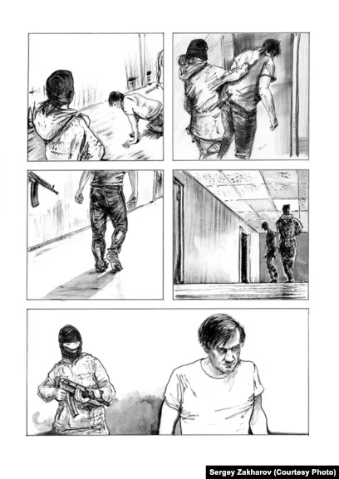
Іл. 2.1. Сергій Захаров «Діра», 2016

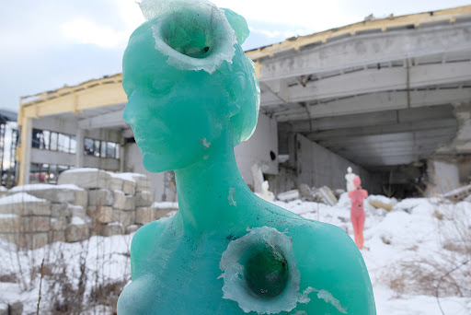
Іл 2.2. Марія Куліковська «Армія клонів», балістичне мило, 2010-2011
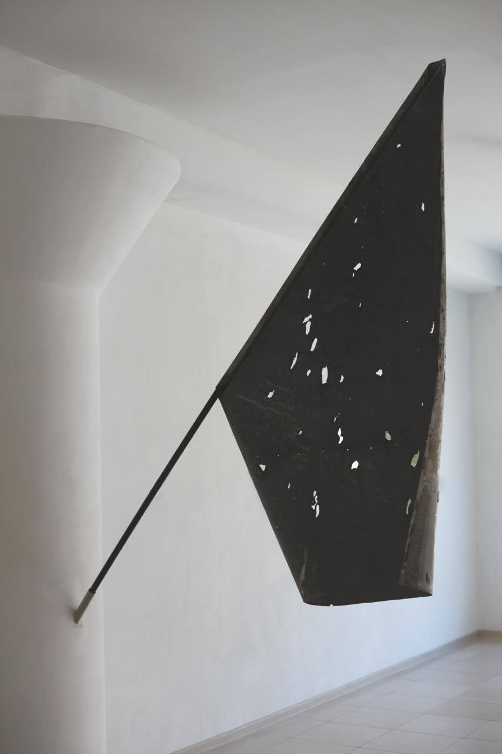
Іл. 2.3 Нікіта Кадан «Газелька», метал, 2015

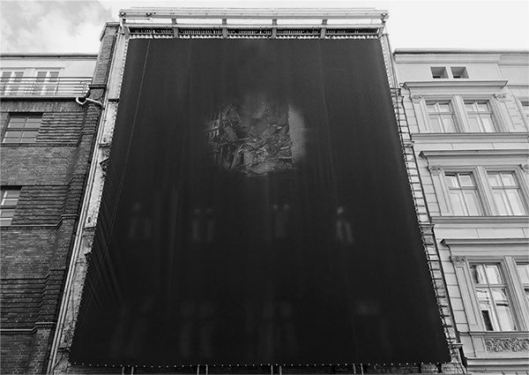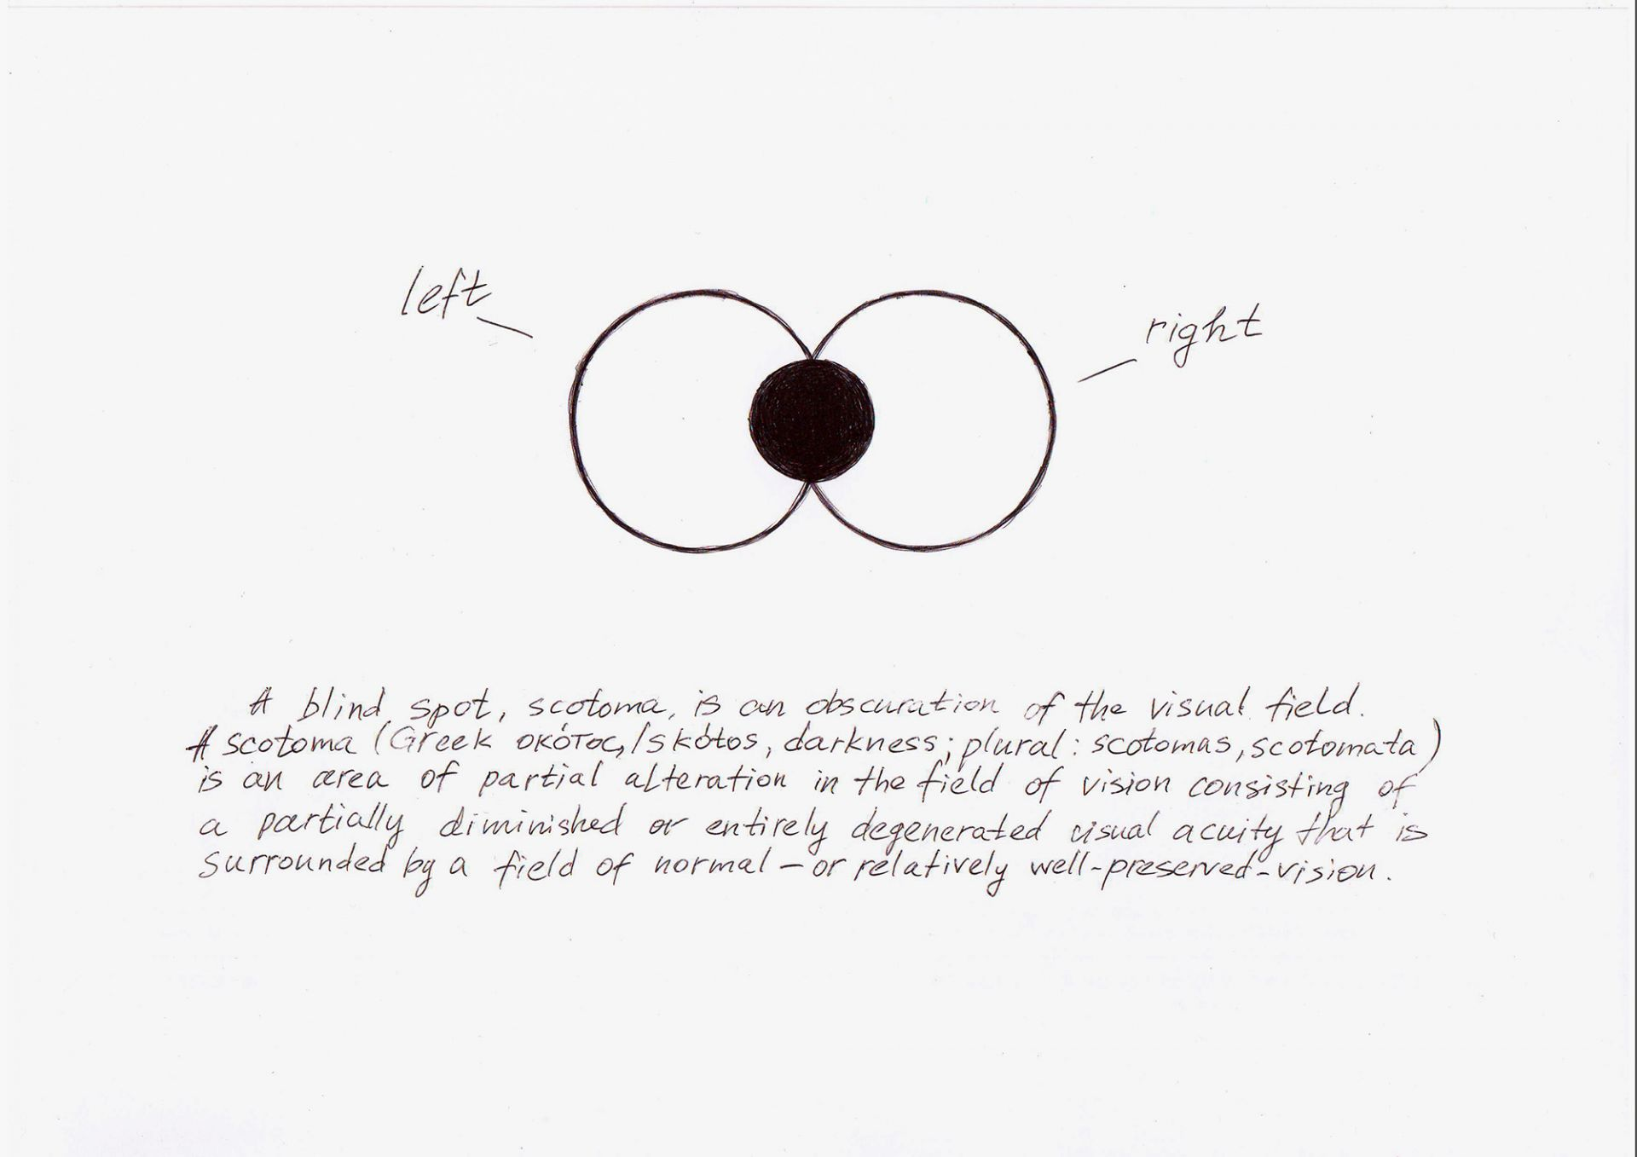
Іл. 2.4. Микола Рідний «Сліпа пляма», 2014

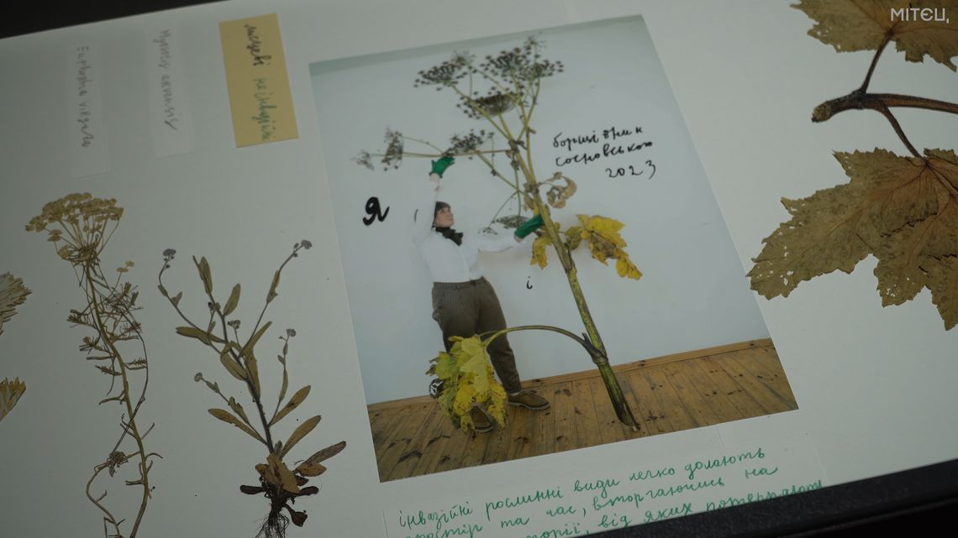
Іл. 3.1. Алевтина Кахідзе «Насіння України», змішані медіа, 2020

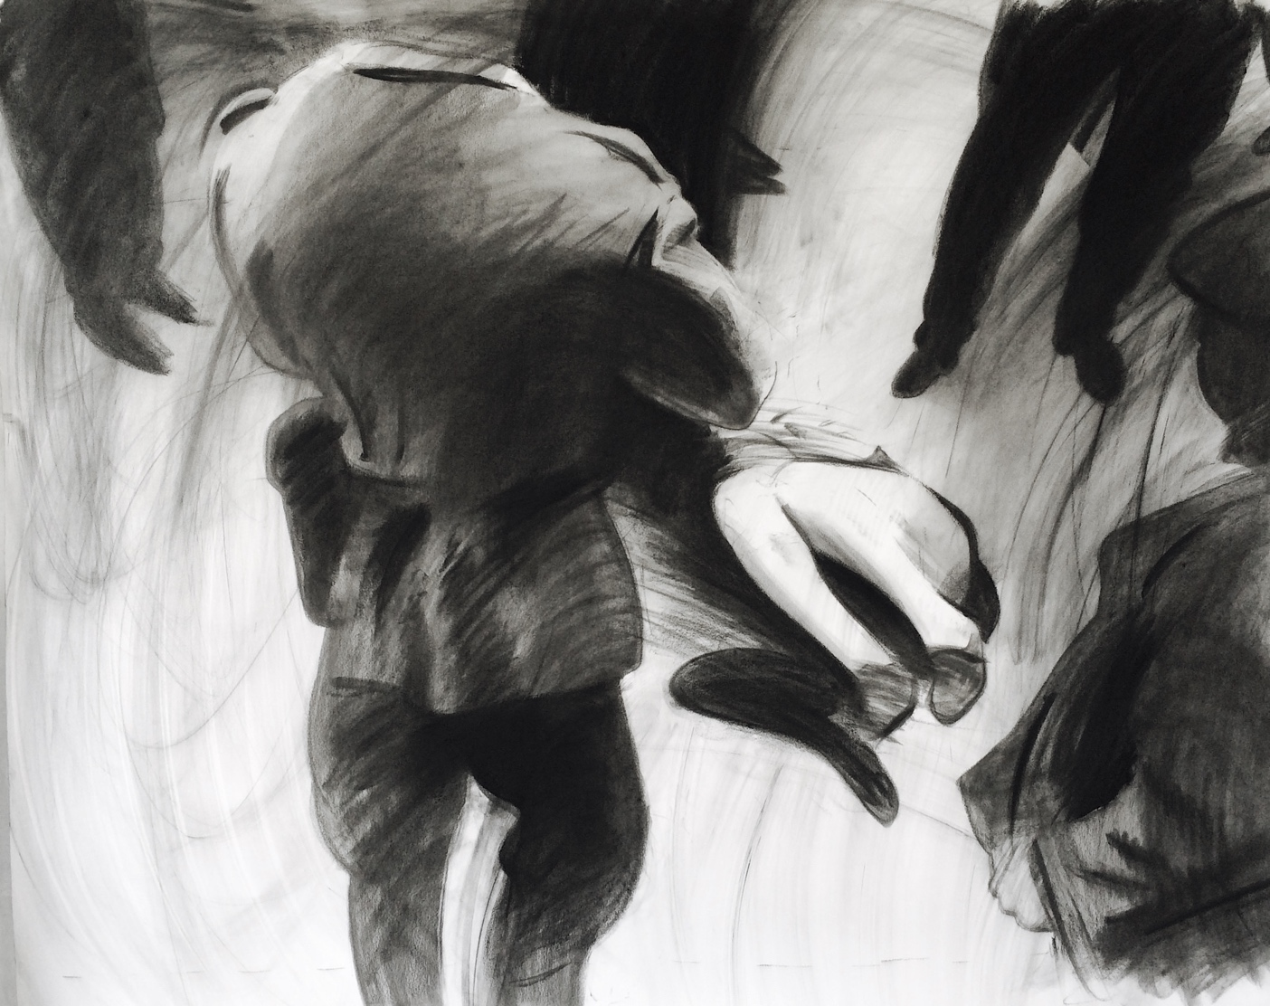
Іл. 3.2. Нікіта Кадан «Погром», вугілля на папері, 2020

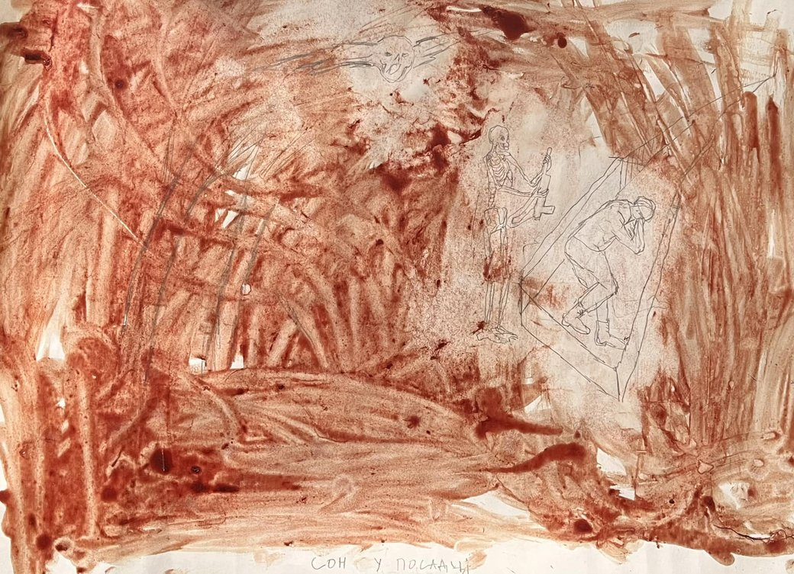
Іл. 4.1. Маргарита Половинко, "Сон у посадці", кров і олівець на папері, 2022

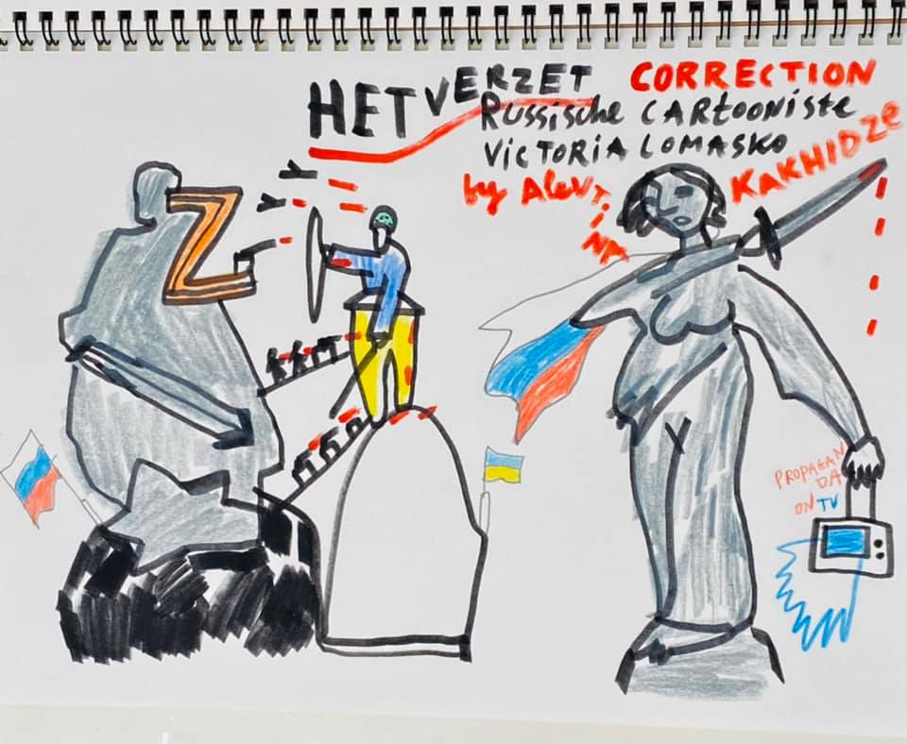
Іл. 4.2. Алевтина Кахідзе «Щоденник», 2022
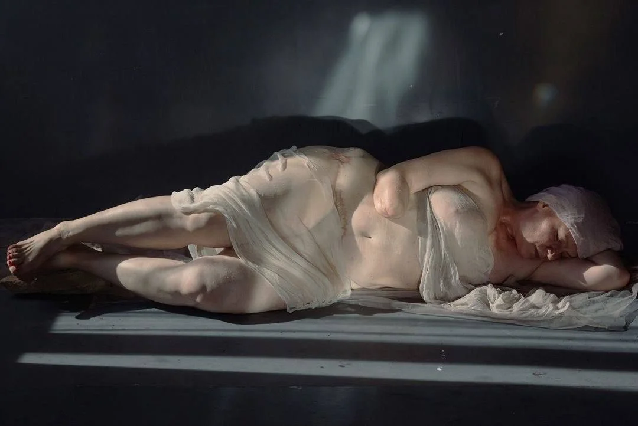
Іл. 4.3. Марта Сирко «Скульптурні», фотографія, 2023
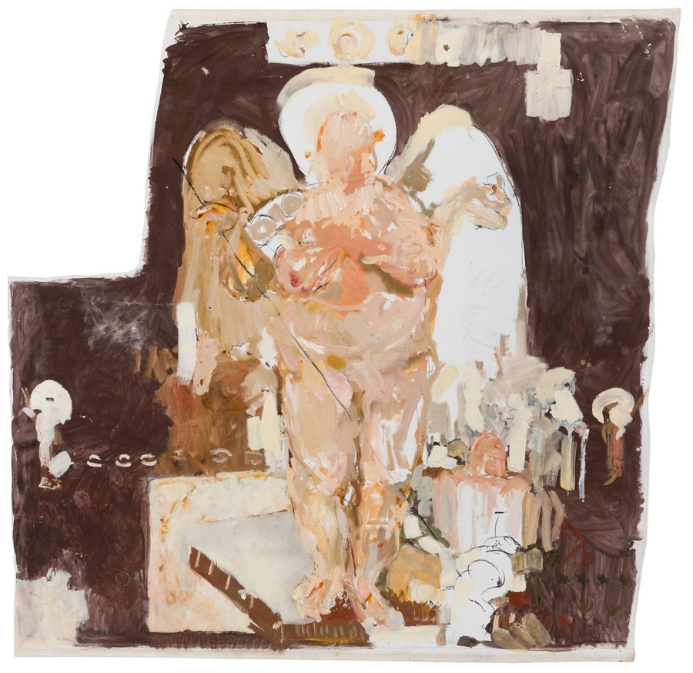
Іл. 4.4. Ольга Штейн «Тіло в храмі», олія на полотні, 2023

